Polacy o pomocy rozwojowej

Wyniki badania Kantar Public dla Ministerstwa Spraw Zagranicznych

Warszawa, grudzień 2022

Spis treści
Informacje o badaniu 3
Najważniejsze wyniki 4
Wyniki badania 7
Wstęp 7
1. Opinia publiczna o potrzebie udzielania przez Polskę pomocy krajom słabiej rozwiniętym 7
2. Poinformowanie o pomocy Polski dla innych krajów oraz źródła i treść informacji 13
3. Świadomość problemów rozwoju międzynarodowego 19
3.1. Kraje biedniejsze i gorzej rozwinięte niż Polska 19
3.2. Cele Zrównoważonego Rozwoju 21
3.3. Największe wyzwania na drodze rozwoju krajów słabiej rozwiniętych 22
4. Dziedziny, sposoby i kierunki pomocy 25
4.1. Dziedziny pomocy 25
4.2. Sposoby i kanały pomocy 26
4.3. Geograficzne kierunki pomocy 29
5. Wielkość polskiej pomocy 31
6. Rozpoznawalność logotypu współpracy rozwojowej 33
7. Zaangażowanie w pomoc krajom słabiej rozwiniętym 34
8. Pomoc Ukrainie 35
Ramowy kwestionariusz „Pomoc rozwojowa 2022” 39
Klucz do pytania O4a 43

Informacje o badaniu

KLIENT: | Ministerstwo Spraw Zagranicznych
TEMAT: | POLACY O POMOCY ROZWOJOWEJ.
TERMIN REALIZACJI BADAŃ: | 2 grudnia -7 grudnia 2022 r.
PRÓBA | Ogólnopolska reprezentatywna 1005-osobowa próba mieszkańców Polski w wieku 15 i więcej lat
LICZBA ZREALIZOWANYCH WYWIADÓW | Cykliczny sondaż wielotematyczny Omnibus, zrealizowany techniką bezpośredniego (face to face) wywiadu kwestionariuszowego w domach respondentów
MAKSYMALNY STATYSTYCZNY BŁĄD POMIARU | +/-3,1% przy wiarygodności oszacowania równej 95%

Najważniejsze wyniki
- Niespełna dwie trzecie Polaków (65%) uważa, że Polska powinna wspomagać rozwój krajów słabiej rozwiniętych. Przeciwnego zdania jest zdecydowanie mniej osób (19%). 16% badanych nie potrafiło zająć jednoznacznego stanowiska w sprawie działań pomocowych naszego kraju wobec krajów potrzebujących. Przekonanie, że Polska powinna wspomagać rozwój krajów słabiej rozwiniętych dominuje we wszystkich grupach społeczno-demograficznych. Szczególnie wysoki poziom akceptacji identyfikujemy wśród osób najmłodszych i z wykształceniem wyższym. Przeciwnikami działań pomocowych dla krajów słabiej rozwijających się są częściej mieszkańcy wsi oraz osoby w wieku 20-29 lat i 40-49 lat. Wynik netto poparcia (czyli różnica między odsetkiem opinii pozytywnych a odsetkiem opinii negatywnych) dla organizowania przez Polskę działań pomocowych wobec krajów słabiej rozwiniętych zmalał w stosunku do poprzedniego pomiaru - spadł o 7 punktów.

- Zwolennicy udzielania przez Polskę pomocy krajom słabiej rozwiniętym, uzasadniając swoje stanowisko, najczęściej wskazywali na to, że jest to nasz moralny obowiązek (41%). Na dalszych pozycjach znalazły się inne argumenty: pomaganie innym może przynieść Polsce korzyści (29%), konieczność pomocy wynikająca z międzynarodowych zobowiązań przyjętych przez Polskę (29%) oraz możliwość zrewanżowania się, ponieważ bogatsze państwa pomagały Polsce (28%). W stosunku do 2019 roku, w istotny sposób spadł tylko odsetek odpowiedzi, że jest to moralny obowiązek.

- Polacy przeciwni wspieraniu krajów słabiej rozwiniętych przez Polskę swój wybór motywują przede wszystkim tym, że Polska jest zbyt biedna, by pomagać innym (43%). Na drugim miejscu (40%) znalazł się argument dotyczący tego, że Polska powinna najpierw rozwiązać swoje problemy. W 2022 roku, w stosunku do 2019 roku, wzrósł odsetek wskazań odpowiedzi odnoszących się do tego, że Polska jest biednym krajem, Polsce nikt nie pomagał, a także, że taka pomoc jest źle wykorzystywana.

- 13% badanych deklarowało, że w ciągu ostatnich 2-3 miesięcy poprzedzających badanie, zetknęli się z informacjami o pomocy Polski dla słabiej rozwiniętych krajów. Nie słyszało o tym 87% osób. W mniejszym stopniu niż w pozostałych grupach wiekowych takie informacje docierały do pięćdziesięciolatków oraz mieszkańców wsi, a najczęściej z takimi informacjami zetknęły się osoby najstarsze oraz mieszkańcy dużych miast (do 499 tysięcy mieszkańców). Im wyższe wykształcenie respondenta, tym deklarował on wyższy poziom poinformowania. Między 2019 a 2022 rokiem nie zaszła istotna różnica w poziomie poinformowania o pomocy Polski dla krajów słabiej rozwiniętych. Ten brak zmian wskazuje na to, że po dziesięciu miesiącach od wybuchu wojny w Ukrainie temat wsparcia ucichł lub słyszą o nim osoby, które do tej pory były zaangażowane w pomoc innym krajom.

- Osoby, które w ciągu ostatnich 2-3 miesięcy poprzedzających badanie zetknęły się z informacjami o pomocy Polski dla słabiej rozwiniętych krajów, swoją wiedzę na ten temat przede wszystkim czerpały z telewizji (75%) oraz Internetu (30%), przy czym w 2022 roku znacząco spadło znaczenie telewizji, a zwiększył się udział Internetu. Pozostałe środki przekazu są dużo mniej popularne.

- Spośród 195 państw na świecie, biedniejszych i gorzej rozwiniętych od Polski, są – w opinii badanych – średnio 83 państwa. 15% badanych wskazywało na mniej niż 100 państw, a 13% - więcej niż 100. Ale aż 68% respondentów nie potrafiło oszacować, ile krajów na świecie znajduje się w gorszej sytuacji niż nasz kraj. Im wyższe wykształcenie badanych, tym Polacy stawiają Polskę na wyższym miejscu w klasyfikacji. Więcej państw od innych wskazywali również mieszkańcy największych miast. Gorzej Polskę postrzegają trzydziestolatkowie i osoby powyżej 70 lat. W stosunku do roku 2019, w 2022 roku najbardziej wzrósł odsetek osób, które nie potrafiły udzielić odpowiedzi na to pytanie (wzrost o 8 punktów procentowych), który w żadnej z poprzednich fal badania nie osiągnął tak wysokiego odsetka. Ponadto spadły, w istotny sposób, odsetki wskazań odpowiedzi „do 49 państw”, a także odpowiedzi „powyżej 100 państw”.

- 6% Polaków słyszało o Celach Zrównoważonego Rozwoju, które powinny zostać zrealizowane do 2030 roku. Nie słyszało o tym 94% pytanych. Osoby, które o nich słyszały, wskazywały, że dotarły do nich informacje dotyczące zwalczania dysproporcji (zwłaszcza w odniesieniu do dostępu do edukacji, służby zdrowia, wody pitnej, pożywienia, dostępu do wszystkich potrzebnych zasobów), ochrony klimatu i środowiska, odnawialnych źródeł energii i odejścia od gazu i węgla, odpowiedzialnej konsumpcji, pomocy Afryce, zrównoważonego rolnictwa.

- Trzy największe przeszkody stojące na drodze rozwoju krajów słabiej rozwiniętych, to – wedle badanych – problem z dostępem do wody pitnej (41%), brak opieki medycznej (39%) oraz choroby zakaźne, w tym HIV i AIDS (25%). W sposób znaczący, w stosunku do 2019 roku, wzrósł odsetek wskazań, że największym wyzwaniem jest dostęp do wody pitnej oraz niezdolność do wytworzenia odpowiedniej ilości jedzenia. Spadło natomiast przekonanie, że takim wyzwaniem są konflikty zbrojne.

- Polacy pytani o dziedziny, w których Polska ma najwięcej do zaoferowania krajom słabiej rozwiniętym, najczęściej wskazywali w 2022 roku na służbę zdrowia (43%) oraz edukację (37%). W porównaniu z sytuacją z roku 2019, w opiniach Polaków dotyczących wsparcia, jakie Polska powinna kierować do krajów słabiej rozwiniętych, odnotowano niewielkie zmiany: spadł odsetek osób, które uważają, że nasz kraj powinien pomagać innym krajom w rozwoju rolnictwa oraz w zapobieganiu kryzysom i odbudowie po konfliktach, a w mniejszym stopniu: w poprawie poziomu edukacji i wspomaganiu reform demokratycznych oraz ochronie środowiska.

- W 2022 roku Polacy najczęściej wskazywali, że Polska może przyczyniać się do rozwoju krajów słabiej rozwiniętych poprzez wspieranie opieki medycznej w tych krajach (37%) oraz wysyłanie tam wolontariuszy (30%). Rzadziej podkreślane były takie działania, jak przekazanie środków na edukację dzieci (24%), inwestycje polskich firm w tych krajach (19%) oraz umożliwienie studentom z tych krajów studiowania na polskich uczelniach (18%). Inne formy wsparcia były wymieniane rzadziej.

- Polska powinna, według Polaków, przekazywać fundusze krajom słabiej rozwiniętym za pośrednictwem polskich organizacji pozarządowych i firm (47%) oraz wyspecjalizowanych organizacji międzynarodowych (42%). Ponad jedna czwarta Polaków (27%) uważa, że fundusze powinny zostać przekazane poprzez konkretne polskie inwestycje w tych krajach. Ponad jedna piąta (23%) respondentów wskazała natomiast, że to lokalne organizacje powinny się zajmować przekazywaniem funduszy. W 2022 roku, w stosunku do roku 2019, wzrósł odsetek wskazań na polskie organizacji pozarządowych i firmy, a rzadziej wskazywane były organizacje międzynarodowe.

- Preferowany przez Polaków, główny kierunek udzielania pomocy to kraje Afryki (50%). Zdecydowanie rzadziej Polacy uważają, że pomoc z Polski powinna być skierowana do naszych wschodnich sąsiadów (26%) – przy czym niemal wszyscy wskazywali Ukrainę (99%). W 2022 roku spadł odsetek wskazań na kraje Afryki. Wzrost został odnotowany natomiast w przypadku naszych wschodnich sąsiadów. Zmiany te spowodowane są sytuacją wojenną na Ukrainie.

- Najwięcej Polaków (40%) uważa, że, w stosunku do swoich możliwości, Polska przeznacza na pomoc rozwojową dla krajów słabiej rozwiniętych tyle pieniędzy, ile potrzeba. Wśród osób, które zgłaszają zastrzeżenia 17% jest zdania, że wydajemy za dużo, a 13% - że za mało. Przede wszystkim osoby z wyższym wykształceniem i mieszkańcy największych miast częściej uważają, że Polska wydaje za mało pieniędzy. Osoby, które twierdzą, że te wydatki są zbyt wysokie, to przede wszystkim dwudziestolatkowie, mieszkańcy wsi, ale też największych miast. W stosunku do 2019 roku, obecnie o 11 punktów procentowych spadł odsetek wskazań, że Polska przeznacza odpowiednią kwotę pomocy. Z kolei przekonanie, że polskie wydatki na pomoc są zbyt wysokie, wzrosło o 11 punktów procentowych – odsetek takich osób osiągnął najwyższy poziom w historii badania.

- 7% Polaków rozpoznaje logotyp polskiego Programu Współpracy Rozwojowej, a 5% kojarzy go z akcjami pomocowymi dla Afryki, co może być spowodowane tym, że Polacy rozpoznają wykorzystanie loga w kontekście pomocy Afryce. 74% pytanych wprost przyznało się do niewiedzy, a najczęściej udzielaną odpowiedzią była sugestia, że logo należy do Polskiej Akcji Humanitarnej (9%). Znajomość logotypu programu Polskiej pomocy, częściej niż inni wykazują osoby najstarsze, z podstawowym wykształceniem, mieszkańcy największych miast.

- 8% Polaków było w jakikolwiek sposób zaangażowanych w pomoc krajom słabiej rozwiniętym. Osoby angażujące się to częściej osoby w wieku 50 lat i więcej, z średnim i wyższym wykształceniem, mieszkające na wsi. Natomiast osoby nie widzące potrzeby pomocy to częściej osoby w wieku 30-49 lat oraz osoby najstarsze, osoby wykształcone na niższym poziomie oraz mieszkańcy wsi. W stosunku do roku 2019, zaangażowanie w pomoc krajom słabiej rozwiniętym wzrosło. Spadł jednocześnie odsetek osób, które nie widzą potrzeby angażowania się w pomoc.

- 71% Polaków uważa, że Polska powinna wspierać Ukrainę w sytuacji wojny w tym kraju. Przeciwnego zdania jest 18% badanych. Częściej o powinności pomocy przekonane są osoby młode, z wykształceniem wyższym. Ci, którzy nie zgadzają się to częściej osoby w wieku 30-39 lat oraz seniorzy, jak również mieszkańcy największych miast. Polacy, którzy uważają, że Polska powinna wspierać Ukrainę, twierdzą tak przede wszystkim dlatego, że uważają, że pomagając Ukrainie zwiększamy swoje bezpieczeństwo (56%) i mamy moralny obowiązek pomagać naszemu sąsiadowi (44%). Przeciwnicy motywują swoją odpowiedź przede wszystkim tym, że najpierw Polska powinna rozwiązać własne problemy (43%) i jest zbyt biednym krajem, by pomagać innym (41%).

- Ponad połowa Polaków (54%) uważa, że pomaganie przez Polskę Ukrainie i uchodźcom z Ukrainy będzie dla naszego kraju korzystne w dłuższej perspektywie. Przeciwnego zdania jest 26% badanych. Osoby, które są przekonane o korzyściach płynących dla Polski, to przede wszystkim osoby najmłodsze. In wyższe wykształcenie oraz im większe miasto zamieszkania, tym częściej badani wskazywali na benefity płynące z pomocy. Te osoby najczęściej uważają, że kolejnymi działaniami, które powinno się jeszcze zrobić dla Ukrainy są zwiększenie pomocy humanitarnej na terenie Ukrainy (55%), pomocy medycznej na terenie Ukrainy (46%), pomocy żywnościowej na terenie Ukrainy (46%). Osoby, które uważają, że pomoc Ukrainie może być niekorzystna dla Polski to częściej mężczyźni, pięćdziesięciolatkowie. Twierdzą oni przede wszystkim, że należy ograniczyć wsparcie dla uchodźców na terenie naszego kraju (51%).

- Ponad połowa badanych zdecydowałaby się przeznaczyć dodatkowe środki na pomoc Ukrainie i uchodźcom z Ukrainy. Jedna trzecia Polaków (32%) nie chciałaby takich wydatków. Spośród osób chętnych do pomocy finansowej 11% przeznaczyłoby na ten cel mniej niż 5 złotych miesięcznie, co czwarty Polak – 5 złotych miesięcznie, 16% Polaków przeznaczyłoby 10 złotych i więcej. Im wyższe wykształcenie i mniejsze miasto zamieszkania, tym większa chęć do takiego wydatku. Osoby, które przeznaczyłyby pieniądze na ten cel, to nieco częściej kobiety i sześćdziesięciolatkowie. Osoby niechętne do pomocy finansowej to częściej mężczyźni oraz osoby w wieku 20-29 lat.

Wyniki badania

Wstęp

W dniach 2 – 7 grudnia 2022 roku Kantar Public po raz kolejny przeprowadził badanie opinii Polaków na temat pomocy rozwojowej. Pierwsza edycja tego badania przeprowadzona została we wrześniu 2004 roku i było ono powtarzane w kolejnych latach.
W tegorocznym raporcie, wszędzie, gdzie było to możliwe, wyniki porównane zostały z wynikami badań realizowanych w latach ubiegłych (w przypadku niektórych pytań, dokonana w międzyczasie, zmiana sposobu ich sformułowania utrudnia porównanie wyników).
W 2022 roku do badania został dodany blok pytań o pomocy Ukrainie.

Opinia publiczna o potrzebie udzielania przez Polskę pomocy krajom słabiej rozwiniętym

Niespełna dwie trzecie Polaków (65%) uważa, że Polska powinna wspomagać rozwój krajów słabiej rozwiniętych. Przeciwnego zdania jest zdecydowanie mniej osób, niespełna jedna piąta (19%).
Zarówno wśród zwolenników, jak i wśród przeciwników wspomagania rozwoju krajów słabiej rozwiniętych dominują opinie o charakterze umiarkowanym (57% odpowiedzi „raczej powinni”, 15% - „raczej nie powinna”). Opinie o charakterze zdecydowanym znajdują się w mniejszości (8% wśród zdecydowanych zwolenników i 4% wśród zdecydowanych przeciwników).
16% badanych nie wiedziało jak odpowiedzieć na pytanie o działania pomocowe naszego kraju wobec krajów potrzebujących.

Wiele państw oraz organizacji międzynarodowych wspomaga rozwój krajów słabiej rozwiniętych. Pomaga im finansowo i materialnie oraz wysyła specjalistów. Celem tej pomocy jest przede wszystkim wsparcie wzrostu gospodarczego i zmniejszenie ubóstwa, wsparcie reform demokratycznych, rządów prawa i samorządności, zapobieganie konfliktom wewnętrznym i wzrost bezpieczeństwa w świecie. Pomoc rozwojowa ma trwale wspierać rozwój tych krajów. Pomoc rozwojowa nie jest pomocą humanitarną świadczoną doraźnie w przypadku katastrof humanitarnych, klęsk żywiołowych, konfliktów militarnych, itp. Czy uważa Pan(i), że Polska powinna, czy nie powinna wspomagać rozwój krajów słabiej rozwiniętych?

Wykres 1 Czy uważa Pan(i), że Polska powinna, czy nie powinna wspomagać rozwój krajów słabiej rozwiniętych?

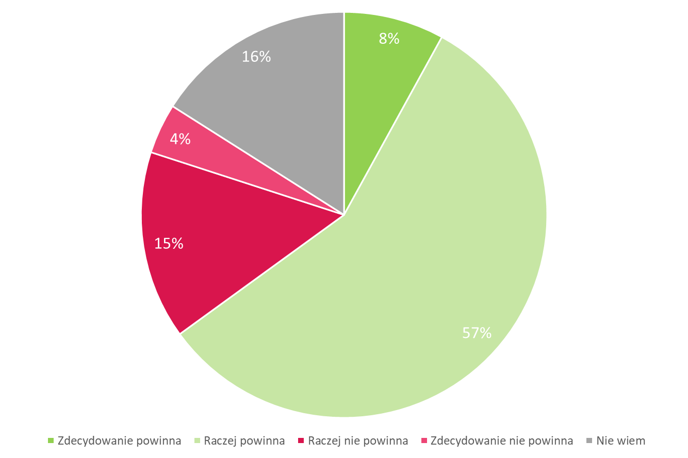

Odpowiedź „nie wiem” nie była odczytywana respondentom

Przekonanie, że Polska powinna wspomagać rozwój krajów słabiej rozwiniętych dominuje we wszystkich grupach społeczno-demograficznych. Szczególnie wysoki poziom akceptacji identyfikujemy wśród osób w wieku 15-19 lat (72%), z wykształceniem wyższym (73%), podczas gdy z zasadniczym zawodowym – 58%. Kobiety, nieco częściej niż mężczyźni, twierdziły, że Polska powinna wspomagać rozwój słabiej rozwiniętych (9% kobiet w stosunku do 7% mężczyzn). Poparcie nie różniło się znacząco ze względu na wielkość miejscowości zamieszkania, wśród mieszkańców wsi wyniosło ono 64%, natomiast wśród mieszkańców największych miast – 62%.
Przeciwko organizowaniu przez Polskę działań pomocowych dla krajów słabiej rozwijających się, częściej niż inni, występowali mieszkańcy wsi – 20%. Rzadziej zwolennikami wsparcia dla krajów słabiej rozwiniętych są osoby w wieku 40-49 lat (21%) oraz 20-29 lat (22%).

Wynik netto poparcia (czyli różnica między odsetkiem opinii pozytywnych a odsetkiem opinii negatywnych) dla organizowania przez Polskę działań pomocowych wobec krajów słabiej rozwiniętych zmalał w stosunku do poprzedniego pomiaru – w 2019 roku (53 punkty) – osiągając w 2022 roku 46 punktów - wynik poparcia netto zmalał więc o 7 punktów. Stało się to za sprawą spadku liczby zwolenników działań pomocowych o 4 pkt proc. i wzrostu liczby przeciwników o 3 pkt proc.. Wskaźnik ten znalazł się prawie na takim samym poziomie, jak w roku 2015 (tj. 43 punkty).

Czy uważa Pan(i), że Polska powinna, czy nie powinna wspomagać rozwój krajów słabiej rozwiniętych?^{*)}
 | IX.  2004 | XII.  2005 | XII.  2006 | XI.  2007 | XII.  2008 | XI.  2009 | XI.  2010 | XI.  2011 | XI.  2012 | XI.  2013 | XII.  2014 | XI/XII  2015 | XI. 2019 | XII. 2022
Zdecydowanie powinna | 12% | 12% | 25% | 28% | 24% | 28% | 19% | 19% | 19% | 11% | 9% | 11% | 11% | 8%
POWINNA | 63% | 69% | 75% | 77% | 84% | 83% | 79% | 78% | 74% | 68% | 71% | 65% | 69% | 65%
Raczej powinna | 51% | 57% | 50% | 49% | 60% | 55% | 60% | 59% | 55% | 57% | 62% | 54% | 58% | 57%
Raczej nie powinna | 24% | 20% | 12% | 10% | 8% | 8% | 11% | 15% | 15% | 15% | 14% | 16% | 12% | 15%
NIE POWINNA | 35% | 25% | 17% | 13% | 12% | 12% | 16% | 18% | 20% | 20% | 17% | 22% | 16% | 19%
Zdecydowanie nie powinna | 11% | 5% | 5% | 3% | 4% | 4% | 5% | 3% | 5% | 5% | 3% | 6% | 4% | 4%
Nie wiem | 2% | 6% | 8% | 10% | 4% | 5% | 5% | 4% | 6% | 12% | 12% | 13% | 15% | 16%
POPARCIE NETTO | 28 | 44 | 58 | 64 | 72 | 71 | 63 | 60 | 54 | 48 | 54 | 43 | 53 | 46
Odpowiedzi zapisane kursywą nie były odczytywane respondentom.
^{*)} W 2004 i 2005 r. pełne brzmienie wstępu, którego treść z obecnej edycji przedstawiono na poprzedniej stronie brzmiało: „Wiele państw oraz organizacji międzynarodowych wspomaga rozwój krajów mniej rozwiniętych. Pomaga im finansowo i materialnie oraz wysyła specjalistów. Celem tej pomocy jest wsparcie wzrostu gospodarczego i zmniejszenie ubóstwa, wsparcie reform demokratycznych, rządów prawa i samorządności, zapobieganie konfliktom wewnętrznym i wzrost bezpieczeństwa w świecie. Pomoc rozwojowa nie jest pomocą humanitarną świadczoną doraźnie w przypadku katastrof humanitarnych, klęsk żywiołowych, konfliktów militarnych, itp. lecz ma wspierać trwale rozwój ubogich krajów.
Poważnej pomocy rozwojowej słabiej rozwiniętym krajom udziela Unia Europejska (ok. 43 miliardów dolarów rocznie). Pomaga im także Polska. W związku z przystąpieniem naszego kraju do Unii uważa się, że Polska powinna znacznie zwiększyć swą pomoc dla krajów słabiej rozwiniętych, w tym naszych wschodnich sąsiadów.”
Do 2015 roku wstęp brzmiał: „Wiele państw oraz organizacji międzynarodowych wspomaga rozwój krajów mniej rozwiniętych. Pomaga im finansowo i materialnie oraz wysyła specjalistów. Celem tej pomocy jest wsparcie wzrostu gospodarczego i zmniejszenie ubóstwa, wsparcie reform demokratycznych, rządów prawa i samorządności, zapobieganie konfliktom wewnętrznym i wzrost bezpieczeństwa w świecie. Pomoc rozwojowa nie jest pomocą humanitarną świadczoną doraźnie w przypadku katastrof humanitarnych, klęsk żywiołowych, konfliktów militarnych, itp. lecz ma wspierać trwale rozwój ubogich krajów.”

Zwolennicy udzielania przez Polskę pomocy krajom słabiej rozwiniętym uzasadniając swoje stanowisko, najczęściej wskazywali na to, że jest to nasz moralny obowiązek (41%). Na dalszych pozycjach znalazły się inne argumenty: pomaganie innym może przynieść Polsce korzyści (29%), konieczność pomocy wynikająca z międzynarodowych zobowiązań przyjętych przez Polskę (29%) oraz możliwość zrewanżowania się, ponieważ bogatsze państwa pomagały Polsce (28%). Nieco ponad jedna czwarta Polaków (26%) wskazała, że dzięki takiej pomocy zastosowanej na miejscu w krajach słabiej rozwiniętych, możliwe jest przeciwdziałanie nielegalnej migracji. 22% badanych uznało, że Polska powinna oferować pomoc ze względu na to, że sytuacja w Polsce jest zależna od tego, co się dzieje w innych krajach. Najrzadziej stosowaną motywacją dla zwolenników wsparcia krajów słabiej rozwiniętych przez Polskę jest wystarczająco wysoki poziom zamożności Polski (15%).

Wykres 2 Jeśli tak, to dlaczego?
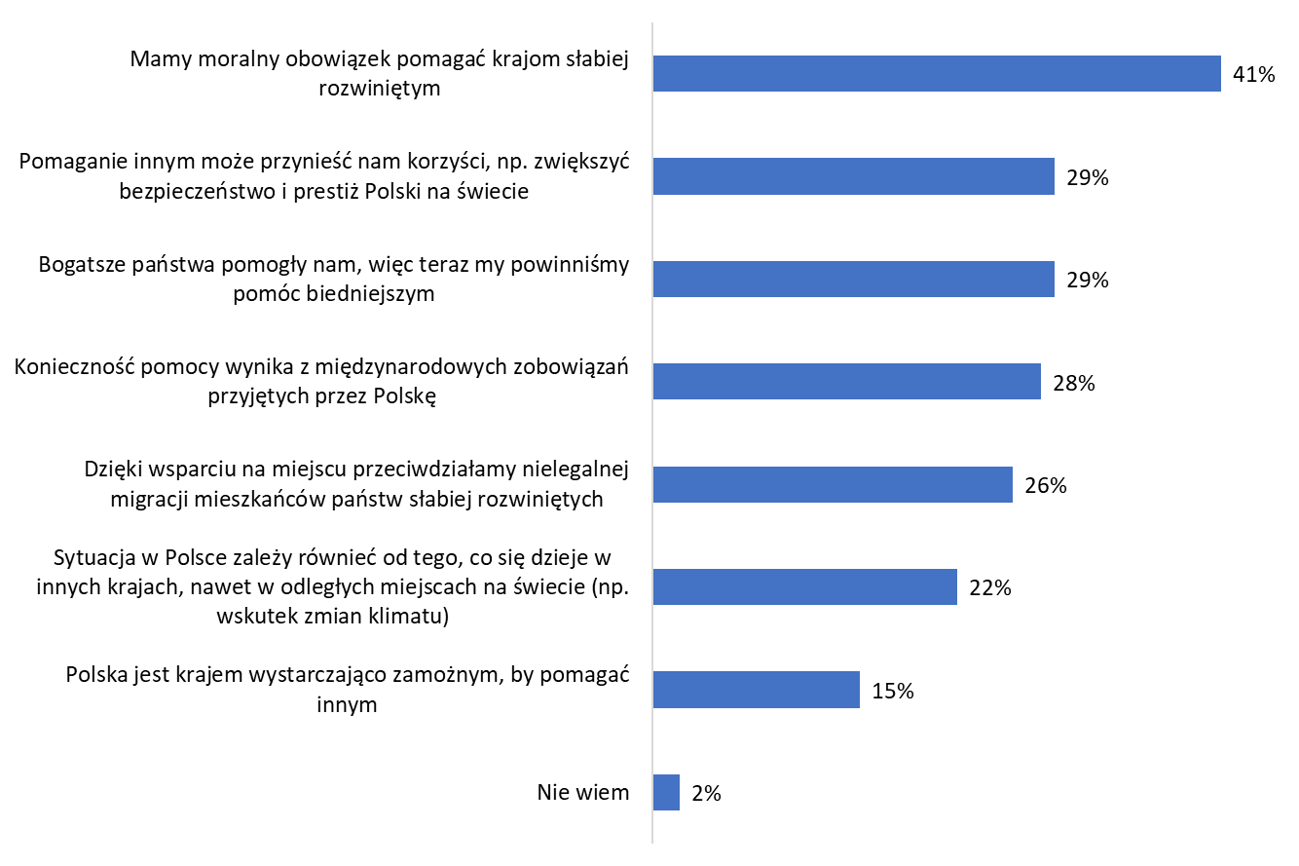

Odpowiedź „nie wiem” nie była odczytywana respondentom

W 2022 roku, w stosunku do poprzedniego badania (w 2019 roku) odsetki odpowiedzi, dotyczących powodów, dla których Polska ma pomagać w rozwoju krajów słabiej rozwiniętych nie zmieniły się znacząco. Jedynie w przypadku poczucia, że jest to moralny obowiązek, można było zaobserwować spadek wskazań o 3 punkty procentowe. W sposób nieistotny statystycznie wzrósł (o 2 punkty procentowe) również odsetek osób twierdzących, że pomogły nam bogatsze państwa, więc teraz powinniśmy zrobić to samo.
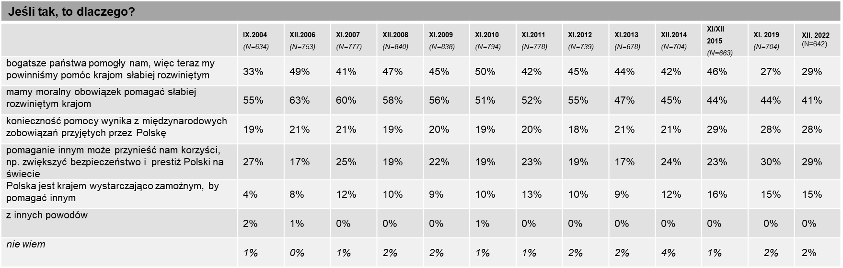

Ponad dwie piąte osób (43%), zdaniem których Polska nie powinna wspomagać rozwoju krajów słabiej rozwiniętych swoje stanowisko tłumaczy tym, że Polska jest zbyt biedna, by pomagać innym. Drugim z kolei pod względem częstotliwości wskazań argumentem, by Polska nie wspierała krajów słabiej rozwiniętych, był ten dotyczący (40%) potrzeby rozwiązania własnych problemów przez Polskę. Rzadziej (24%) Polacy stwierdzali, że nie powinniśmy nieść pomocy, ponieważ Polsce nikt nie pomagał. Wśród 20% badanych występowały postawy, mówiące, że każde państwo samo powinno troszczyć się o siebie, a 19% badanych wskazało, że pomoc, którą otrzymują słabiej rozwinięte kraje jest źle wykorzystywana.

Wykres 3 Jeśli nie, to dlaczego?
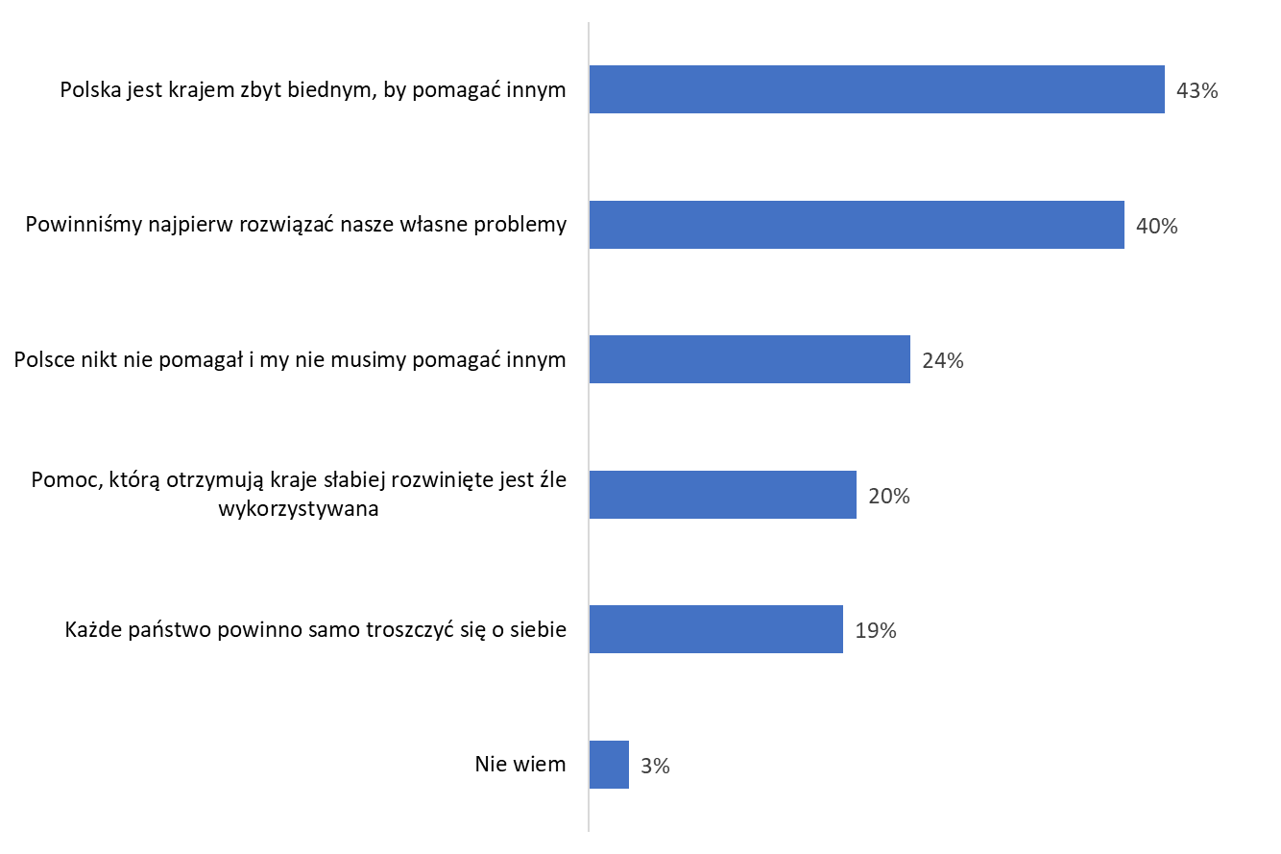

Odpowiedź „nie wiem” nie była odczytywana respondentom

W porównaniu z badaniem z 2019 roku, wzrósł odsetek osób (o 11 punktów procentowych), które swoją negatywną postawę wobec wspomagania rozwoju krajów słabiej rozwijających się motywowały tym, że Polska jest zbyt biedna, by pomagać innym.
W 2022 roku spadł odsetek osób przyjmujących postawę, zgodnie z którą każde państwo powinno samo troszczyć się o siebie (z 24% do 19%). Wzrost został odnotowany w przypadku wskazań na złe wykorzystywanie środków płynących z takiego typu wsparcia (z 11% do 20%) oraz przekonania, że Polska pomocy nie dostawała, więc nie ma obowiązku pomagania innym krajom (z 14% do 24%).

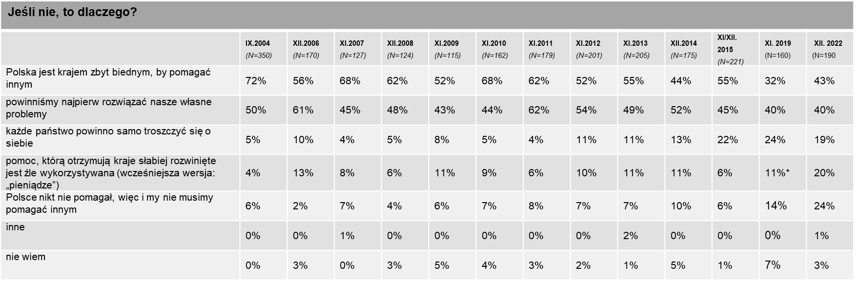

Wyniki nie sumują się do 100% - badani mogli wskazać więcej niż jedną odpowiedź
Odpowiedzi zapisane kursywą nie były odczytywane respondentom

2. Poinformowanie o pomocy Polski dla innych krajów oraz źródła i treść informacji

13% badanych deklarowało, że w ciągu ostatnich 2-3 miesięcy poprzedzających badanie, zetknęli się z informacjami o pomocy Polski dla krajów słabiej rozwiniętych. Nie słyszało o tym 87% osób. W mniejszym stopniu niż w pozostałych grupach wiekowych takie informacje docierały do pięćdziesięciolatków (8%), a najczęściej z takimi informacjami zetknęły się osoby w wieku 70 lat i więcej (16%). Stopień poinformowania jest również skorelowany z poziomem wykształcenia – osoby o wykształceniu podstawowym (10%) i zasadniczym zawodowym (9%) były poinformowane najrzadziej, a najczęściej (17%) – osoby z wykształceniem wyższym). Osoby, które mieszkają a miastach do 499 tysięcy mieszkańców (do 100 tysięcy mieszkańców – 14%, 100-499 tysięcy mieszkańców – 15%) częściej odpowiadały twierdząco, a te mieszkające na wsiach – twierdziły tak rzadziej (10%).

Wykres 4 Czy w ciągu ostatnich dwóch-trzech miesięcy zetknął(a) się Pan(i) z informacjami o pomocy Polski dla krajów słabiej rozwiniętych?
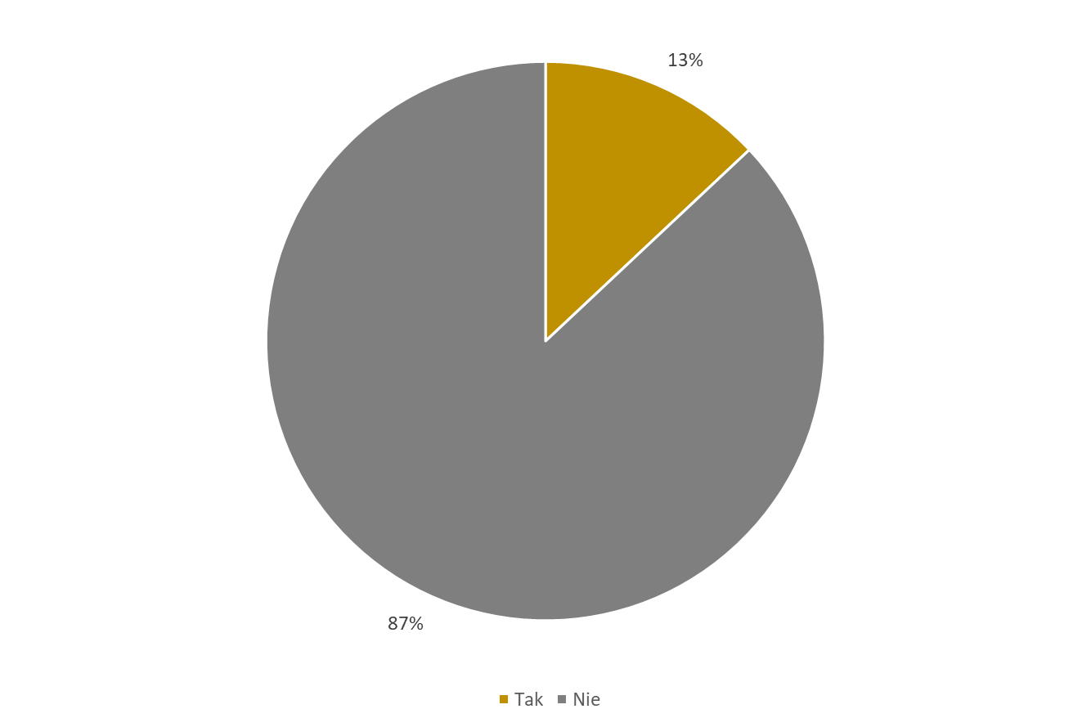

Między 2019 a 2022 rokiem nie zaszła istotna różnica w poziomie poinformowania o pomocy Polski dla i krajów słabiej rozwiniętych. Obecny wynik jest wciąż jednym z najniższych spośród wszystkich, które zostały odnotowane we wcześniejszych badaniach. Ten brak zmian wskazuje również na powrót do status quo w Polsce jeśli chodzi o udzielanie pomocy w kontekście wojny w Ukrainie – po dziesięciu miesiącach od wybuchu wojny temat wsparcia ucichł, mimo tego, że jeszcze w lutym czy marcu wielu Polaków było w tą pomoc zaangażowanych.

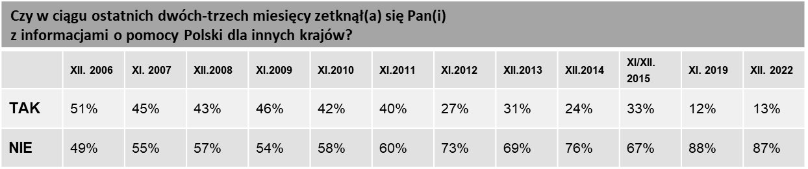

Osoby, które w ciągu ostatnich 2-3 miesięcy poprzedzających badanie zetknęły się z informacjami o pomocy Polski dla krajów słabiej rozwiniętych, swoją wiedzę na ten temat przede wszystkim czerpały z telewizji (75%). Inne środki przekazu nie mają takiej siły oddziaływania – następny w kolejności: Internet został wskazany przez niemal trzykrotnie mniejszą grupę osób (30%). Wśród liczących się kanałów zdobywania informacji o działaniach pomocowych Polski dla innych krajów, badani wymieniali ponadto radio (16%), prasę (11%) oraz kościół (8%).

Wykres 5 Źródła informacji o pomocy Polski dla innych krajów
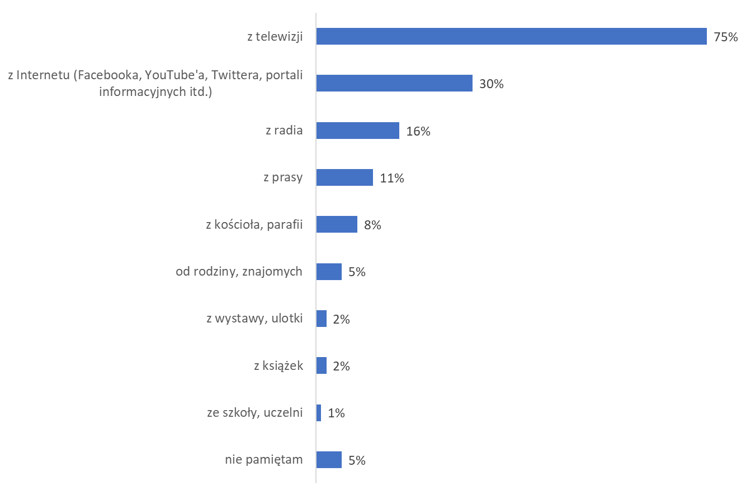

Wyniki wśród osób, które w ciągu ostatnich 2-3 miesięcy zetknęły się z informacjami o pomocy Polski dla innych krajów

Pozycja telewizji, jako lidera dostawcy informacji o działaniach pomocowych Polski dla innych krajów, jest od lat niezachwiana, choć w 2019 roku odsetek osób, które czerpały wiedzę z tego medium był wyższy – o 5 punktów procentowych. Jest to tendencja zgodna z ogólnym trendem spadku oglądalności telewizji. Internet natomiast w 2022 roku zyskał na popularności, odnotowując wzrost wskazań o 9 punktów procentowych. Na znaczeniu straciła znacząco natomiast prasa (spadek o 3 punkty procentowe). Poziom czerpania wiedzy z kościoła lub parafii również w 2022 roku spadł – o 5 punktów procentowych.

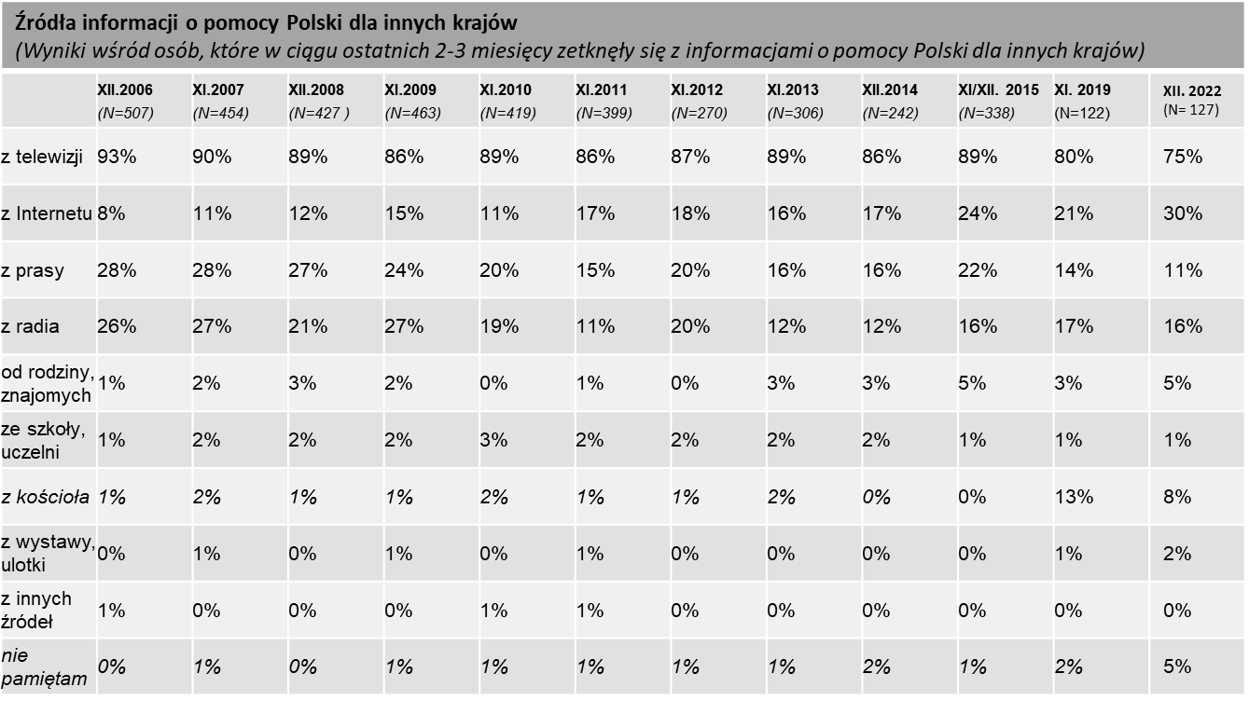

Wyniki nie sumują się do 100% - badani mogli wskazać wszystkie właściwe odpowiedzi
Wyniki zapisane kursywą nie były odczytywane respondentom

Informacje o pomocy Polski dla innych krajów, z którymi stykali się badani, zdecydowanie najczęściej dotyczyły pomocy humanitarnej (szczególne w odniesieniu do zwalczania biedy) (31%), ale także pomocy Ukrainie (wskazania ogólne) (31%). Skojarzenia respondentów skupiały się również wokół form pomocy: zbiórki żywności, pomocy finansowej (pomoc przez wysłanie SMSa, przeznaczanie pieniędzy na cele pomocy innym krajom), medycznej czy budowie studni (w kontekście pomocy Afryce), a także wsparcia misjonarzy, konfliktów wojennych (odwołując się przede wszystkim do Ukrainy, ale także Syrii oraz pomocy ogółem). Miejsca, które kojarzą się Polakom z tymi informacjami to przede wszystkim Ukraina oraz Afryka, Syria, a przyczyny, dla których kraje takie wymagają wsparcia to wojna, głód, brak wody pitnej i klęski żywiołowe.
Ze względu na sytuację wojny w Ukrainie, informacje, z którymi zetknęli się respondenci dotyczyły przede wszystkim Ukrainy, a rzadziej Afryki, czy innych krajów, które pojawiały się we wcześniejszych falach badania.

JEŚLI TAK, CZEGO DOTYCZYŁY / O CZYM BYŁY TE INFORMACJE?
(INFORMACJA O ZASADACH KODOWANIA ZNAJDUJE SIĘ W ROZDZIALE „KWESTIONARIUSZ”)
Dane w proc. | 2006  (N=504) | 2007  (N=453) | 2008  (N=427 ) | 2009  (N=463) | 2010  (N=419) | 2011  (N=399) | 2012  (N=270) | 2013  (N=306) | 2014  (N=242) | 2015  (N=338) | 2019  (N=122) | 2022  (N=105)
ogólnie: pomoc humanitarna – pomoc dla ubogich, potrzebujących, zwalczanie ubóstwa, tam gdzie są jakieś problemy | 26 | 18 | 9 | 17 | 22 | 16 | 16 | 12 | 14 | 7 | 22 | 31
pomoc gospodarcza; | 1 | 0 | 1 | 1 | 1 | 2 | 3 | 0 | - | 0 | - | 2
budowa i pomoc w budowie/odbudowie infrastruktury – budowa ośrodków zdrowia, budowa szkoły | 1 | 3 | 2 | 3 | 4 | 4 | 10 | 3 | - | 0 | 2 | 1
pomoc żywnościowa, zwalczanie głodu, problem głodu, | 23 | 23 | 13 | 9 | 12 | 10 | 9 | 5 | 5 | 3 | 14 | 9
braku dostępu do wody pitnej | 3 | 2 | 1 | 4 | 8 | 6 | 9 | 4 | 2 | 1 | 7 | 4
zbiórka odzieży, ubrań, butów, koców, namiotów; | 4 | 6 | 2 | 2 | 1 | 1 | 1 | 1 | 2 | 1 | 2 | 2
zbiórka pieniężna, zbiórka pieniędzy na konta; pomoc finansowa, wpłaty za pośrednictwem SMS | 6 | 9 | 1 | 5 | 4 | 7 | 4 | 4 | 2 | 4 | 11 | 13
pomoc medyczna, zbiórka leków, szczepionki, pomoc lekarzy polskich, pomoc dla chorych na AIDS, choroby zakaźne | 17 | 12 | 7 | 31 | 13 | 4 | 6 | 3 | 4 | 1 | 10 | 8
inna niż wymieniona – oraz ogólnie – pomoc materialna, rzeczowa (np. środki czystości) | 8 | 9 | 2 | 5 | 3 | 3 | 12 | 4 | - | 2 | 2
pomoc dla polonii zagranicą – pomoc dla Polaków (na wschodzie) | 3 | 1 | 1 | 1 | 1 | 2 | 1 | 1 | - | - | - | 1
pomoc wojskowa, militarna – wysyłanie wojsk (do Iraku, Afganistanu), misje pokojowe, misje stabilizacyjne, wysyłanie pomocy w związku z konfliktami zbrojnymi | 7 | 6 | 3 | 5 | 4 | 3 | 5 | 4 | 2 | 2 | 5 | 3
pomoc w umacnianiu procesów demokratyzacji – pomoc opozycji demokratycznej w krajach o reżimach totalitarnych | 1 | 2 | 1 | 1 | 0 | 1 | 0 | 0 | - | - | - | -
pomoc dla ofiar kataklizmów, klęsk żywiołowych, trzęsień ziemi, tsunami, powodzi, suszy, lawin błotnych | 19 | 20 | 14 | 12 | 26 | 22 | 7 | 34 | 2 | 5 | 2
pomoc dzieciom; adopcje na odległość | 10 | 12 | 7 | 4 | 6 | 5 | 5 | 1 | - | 1 | 8 | 6
pomoc ofiarom wojen, przemocy – inwalidów, ofiar wojny | 0 | 3 | 3 | 0 | 1 | 0 | 1 | 0 | 1 | - | - | -
pomoc uchodźcom; | 0 | 0 | 1 | 0 | 0 | 0 | 0 | 0 | 1 | 56 | 2 | 4
ogólnie: pomoc dla krajów trzeciego świata, pomoc dla krajów najsłabiej rozwiniętych | 2 | 13 | 7 | 5 | 3 | 2 | 2 | 5 | 2 | 1 | 9 | 2
pomoc dla Afryki, krajów Afryki; w tym: | 15 | 14 | 16 | 14 | 15 | 23 | 17 | 8 | 1 | 7 | 14 | 9
Czad | - | 0 | 1 | 0 | 0 | 0 | 1 | 0 | - | - | - | -
Etiopia | 2 | 2 | 1 | 1 | 1 | 1 | 1 | 1 | - | 0 | 2
Kongo | 1 | 0 | 0 | 0 | 0 | 0 | 0 | 0 | - |  | - | -
Somalia | - | 0 | 1 | 1 | 0 | 1 | 1 | 0 | 1 | - | - | -
Sudan, Darfur | - | 1 | 0 | 2 | 4 | 2 | 2 | 1 | - | - | 1
Libia | - | - | - | - | - | 3 | 0 | 0 | - | - | 1
pomoc dla krajów Ameryki Łacińskiej – Ameryki Południowej, Ameryki Środkowej; w tym: | 0 | 1 | 1 | 0 | 16 | 0 | 0 | 3 | - | - | - | -
Chile | - | - | - | - | 1 | 0 | 0 | 0 | - | - | - | -
Haiti | - | - | - | - | 14 | 0 | 0 | 3 | - | - | - | -
pomoc dla krajów byłego ZSRR i jego obszaru wpływów, na wschodzie, w tym: | 11 | 5 | 32 | 36 | 6 | 3 | 4 | 4 | 58 | 24 | 1 | 31
Białoruś | 3 | 2 | 1 | 2 | 1 | 1 | 1 | 0 | - | 1 | - | -
Czeczenia | 2 | 1 | 0 | 1 | 1 | 0 | 0 | 0 | - | - | - | -
Gruzja | 0 | 0 | 21 | 1 | 0 | 0 | 1 | 0 | - | - | - | -
Kazachstan | 1 | 0 | 0 | 1 | 0 | 0 | 0 | 0 | - | 0 | - | -
Litwa | 1 | 0 | 0 | 1 | 0 | 2 | 1 | 0 | - | 0 | - | -
Rosja | - | - | - | - | 1 | 0 | 0 | 0 | - | - | - | -
Ukraina | 2 | 1 | 3 | 34 | 2 | 0 | 1 | 0 | 58 | 22 | 1 | 31
Łotwa | - | - | - | - | - | - | - | 1 | - | - | - | -
pomoc dla krajów Azji, w tym: | 12 | 8 | 9 | 4 | 7 | 12 | 5 | 34 | 2 | 12 | 8 | 2
Afganistan | 2 | 2 | 5 | 2 | 4 | 1 | 4 | 1 | - | - | 1
Bangladesz | 0 | 2 | 0 | 0 | 0 | 0 | 0 | 0 | - | - | - | -
Indie | 0 | 1 | 1 | 0 | 0 | 0 | 0 | 0 | - | - | 1
Irak | 7 | 2 | 3 | 1 | 2 | 0 | 0 | 0 | - | - | 1
Tajlandia | 1 | 0 | 0 | 0 | 0 | 0 | 0 | 2 | - | - | - | -
Japonia | - | - | - | - | - | 2 | 0 | 0 | - | - | - | -
Turcja | - | - | - | - | - | 9 | 0 | 0 | - | 0 | - | -
Filipiny | - | - | - | - | - | - | - | 28 | - | 0 | - | -
Indonezja | - | - | - | - | - | - | - | 2 | - | - | - | -
Syria | - | - | - | - | - | - | - | 2 | 2 | 7 | 5 | 2
Nepal | - | - | - | - | - | - | - | - | - | 2 | - | -
pomoc dla krajów Europy – związana z kryzysem finansowym, w tym: | - | - | 3 | 0 | 3 | 11 | 10 | 1 | - | 1 | - | -
Islandia | - | - | 3 | 0 | 0 | 0 | 0 | 0 | - | - | - | -
Irlandia | - | - | 1 | 0 | 1 | 0 | 0 | 0 | - | - | - | -
Grecja | - | - | - | - | - | 11 | 9 | 1 | - | 1 | - | -
Hiszpanii | - | - | - | - | - | - | 1 | 0 | - | - | - | -
pomoc instytucji kościelnych, Kościoła, CARITAS, misje katolickie | 6 | 1 | 2 | 1 | 4 | 2 | 1 | 3 | - | - | 1
pomoc organizowana przez Polską Akcję Humanitarną (PAH) Janiny Ochojskiej, akcja „PAJACYK” | 7 | 4 | 4 | 1 | 6 | 2 | 3 | 3 | - | - | 3
pomoc organizowana przez Czerwony Krzyż, PCK, | 0 | 1 | 0 | 1 | 0 | 0 | 1 | 1 | - | 0 | - | -
pomoc organizowana przez inne instytucje | 2 | 2 | 3 | 1 | 1 | 1 | 2 | 1 | - | - | - | 2
pomoc organizowana przez inne osoby lub w której uczestniczyły inne osoby | 1 | 1 | 1 | 0 | 3 | 0 | 0 | 1 | - | - | - | -
ogólniki – państwa bogate/bogatsze mają obowiązek pomagać biednym, ogólnie: pomoc światowa | 3 | 0 | 2 | 1 | 0 | 3 | 2 | 0 | 3 | 4 | - | -
Inne | 4 | 0 | 2 | 2 | 7 | 3 | 4 | 2 | - | 2 | 2
trudno powiedzieć, nie pamiętam | 7 | 11 | 11 | 9 | 9 | 12 | 17 | 10 | 12 | 6 | 13 | 14

Wyniki wśród osób, które w ciągu ostatnich 2-3 miesięcy zetknęły się z informacjami o pomocy Polski dla innych krajów.
W tabeli pominięte zostały odpowiedzi, które w żadnym z sondaży nie zostały wymienione przez co najmniej 1% respondentów.

3. Świadomość problemów rozwoju międzynarodowego

3.1. Kraje biedniejsze i gorzej rozwinięte niż Polska

Spośród 195 państw na świecie, biedniejszych i gorzej rozwiniętych od Polski jest – w opinii badanych – średnio 83 państwa. 15% badanych wskazywało na mniej niż 100 państw, a 13% - więcej niż 100. Ale aż 68% respondentów nie potrafiło oszacować, ile krajów na świecie znajduje się w gorszej sytuacji niż nasz kraj.

Wykres 6 Ze 195 państw na świecie, ile państw – Pana(i) zdaniem – jest biedniejszych i gorzej rozwiniętych od Polski?
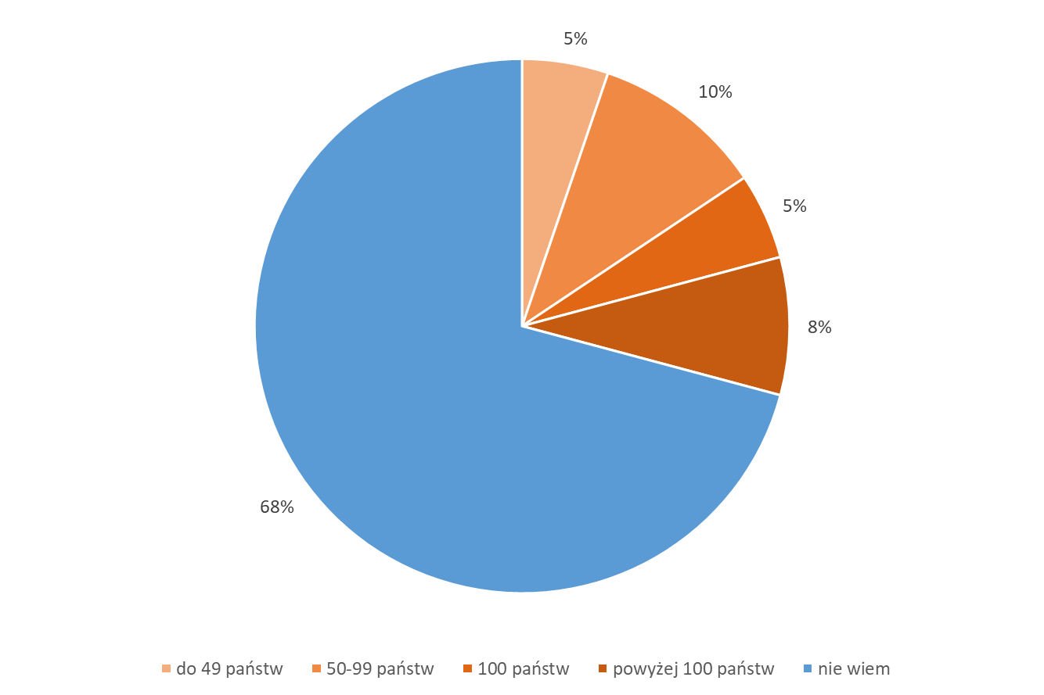
Postrzeganie sytuacji Polski na tle innych państw, wiąże się z sytuacją społeczno-materialną badanych. Im wyższe wykształcenie badanych (średnio 79 krajów wśród osób z wykształceniem podstawowym, 81 - ze średnim i 92 - z wyższym), tym Polacy stawiają Polskę na wyższym miejscu w klasyfikacji. Więcej państw od innych wskazywali również mieszkańcy największych miast. Gorzej Polskę postrzegają trzydziestolatkowie (średnia 78) i osoby powyżej 70 lat (średnia 75).

Choć podawana przez respondentów liczba państw biedniejszych i gorzej rozwiniętych od Polski nie zmieniła się znacząco od 2019 roku, to rozkład odpowiedzi na pytanie kształtuje się w 2022 roku znacząco inaczej. Największą zmianą jest wzrost odsetek osób, które nie potrafiły udzielić odpowiedzi na to pytanie (wzrost o 8 punktów procentowych), który w żadnej z poprzednich fal badania nie osiągnął tak wysokiego odsetka. Spadł, w istotny sposób, odsetek wskazań odpowiedzi „do 49 państw”, a także odpowiedzi „powyżej 100 państw”. Pozycja Polski w świadomości Polaków jest mniej więcej podobna od 2014 roku.

Odpowiedzi zapisane kursywą nie były odczytywane badanym

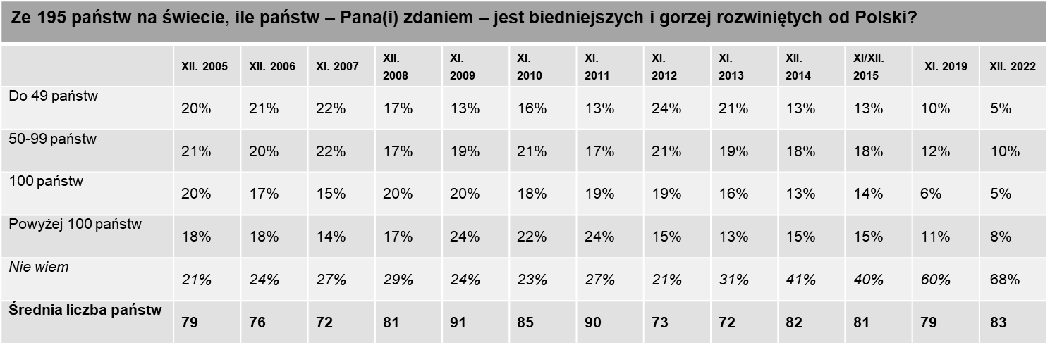

3.2. Cele Zrównoważonego Rozwoju

6% Polaków słyszało o Celach Zrównoważonego Rozwoju, które powinny zostać zrealizowane do 2030 roku. Nie słyszało o tym 94% pytanych. Osoby, które o nich słyszały, wskazywały, że dotarły do nich informacje dotyczące zwalczaniu dysproporcji w rozwoju państw i działaniach podejmowanych, by kraje rozwijały się równo, ochrony klimatu i środowiska, odnawialnych źródeł energii, odpowiedzialnej konsumpcji, równego dostępu do edukacji, służby zdrowia, likwidacji głodu, a także pomocy Afryce, dostępu do wody pitnej, odejścia od węgla i gazu, zrównoważonego rolnictwa i rozprowadzania zasobów. Część badanych (19 osób) jednak nie pamiętała czego dotyczą Cele Zrównoważonego Rozwoju lub znała tylko nazwę.

Wykres 7 Czy słyszał(a) Pan(i) o Celach Zrównoważonego Rozwoju, które powinny zostać zrealizowane do 2030 roku?

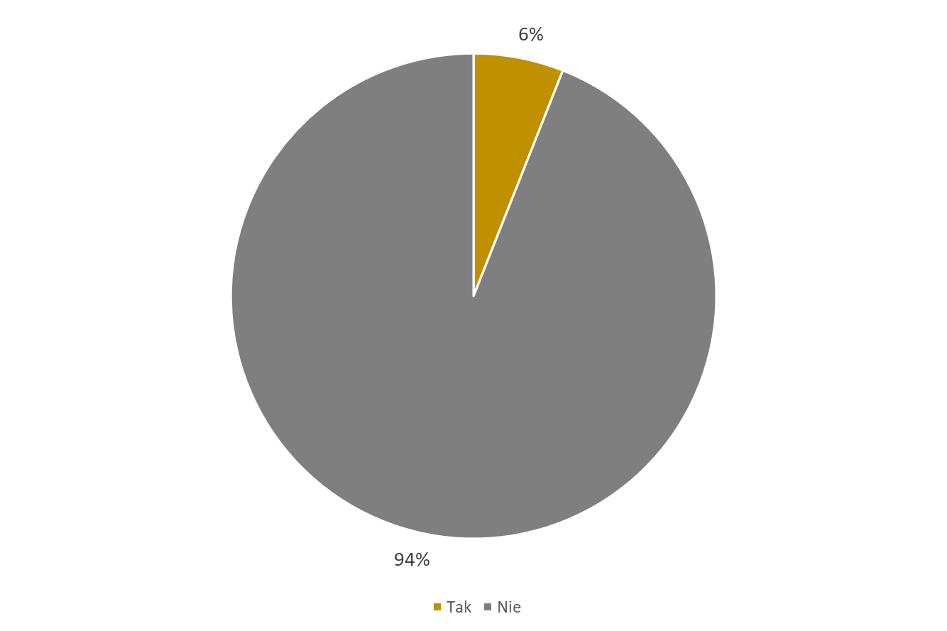

Im wyższe wykształcenie badanych, tym większe poinformowanie o Celach Zrównoważonego Rozwoju (wśród osób z wykształceniem podstawowym 4%, ze średnim – 6%, a z wyższym – już 10%). Generalnie, wyższy poziom poinformowania wykazują mieszkańcy większych miast (9% w miastach powyżej 500 tysięcy mieszkańców), niż wsi (6%). Ponadto, lepiej niż inni, poinformowani są czterdziestolatkowie (9%), zdecydowanie rzadziej o tym temacie słyszały osoby w wieku 15-19 lat (3%) oraz sześćdziesięciolatkowie (2%).
Z kolei wysoki poziom niewiedzy identyfikujemy wśród osób z wykształceniem podstawowym (96%), zasadniczym zawodowym (97%) oraz wśród mieszkańców najmniejszych miast (97%).

Do roku 2014 w kolejnych edycjach pytaliśmy Polaków o kontakt z informacjami dotyczącymi Milenijnych Celów Rozwoju ONZ związanych z ograniczeniem ubóstwa na świecie do 2015 roku. Wówczas najwyższy odsetek poinformowania odnotowaliśmy w latach 2006 i 2007 (po 22%), natomiast najniższy w 2014 r. W 2015 roku o Milenijnych Celach Rozwoju ONZ związanych z ograniczeniem ubóstwa na świecie do 2015 r. słyszało 10% badanych. W 2015 roku, osoby, które deklarowały, że słyszały o Celach Zrównoważonego Rozwoju po 2015 r,. stanowiły 7%. Oznacza to, że wiedza Polaków o istnieniu Celów Zrównoważonego Rozwoju po 2015 roku, kształtuje się na niższym poziomie niż wiedza o istnieniu Milenijnych Celów Rozwoju ONZ związanych z ograniczeniem ubóstwa na świecie do 2015 r. w ostatnim okresie funkcjonowania tego projektu. W 2019 roku, kiedy pytaliśmy o Cele Zrównoważonego Rozwoju, wiedza ta wzrosła nieznacznie do 10%, jednak w 2022 roku znów spadła - do 6%, czyli najniższej wartości od 2005 roku.

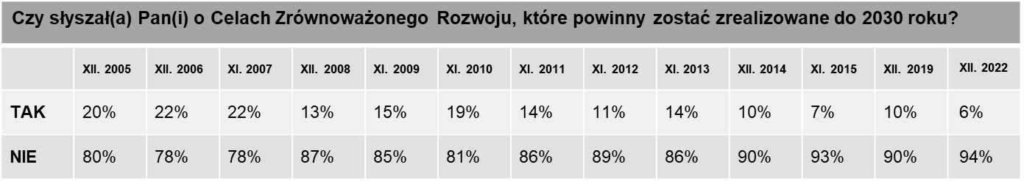

3.3. Największe wyzwania na drodze rozwoju krajów słabiej rozwiniętych

Trzy największe przeszkody stojące na drodze rozwoju krajów słabiej rozwiniętych, to – wedle badanych – problem z dostępem do wody pitnej (41%), brak opieki medycznej (39%), oraz choroby zakaźne, w tym HIV i AIDS (25%). W kontekście tych spraw, na dalszym planie znalazły się konflikty zbrojne i inne konflikty wewnętrzne (24%), niezdolność do wytworzenia wystarczającej ilości pożywienia (21%) analfabetyzm (19%) i nieco bardziej odległe – według hierarchii badanych – niedemokratyczne rządy i łamanie praw człowieka (14%), terroryzm (13%), brak miejsc pracy (13%), emigracja mieszkańców (12%) oraz zanieczyszczenie środowiska i eksploatacja zasobów naturalnych (8%).

Wykres 8 Jakie kwestie – Pana(i) zdaniem – stanowią największe wyzwania na drodze rozwoju krajów słabiej rozwiniętych?

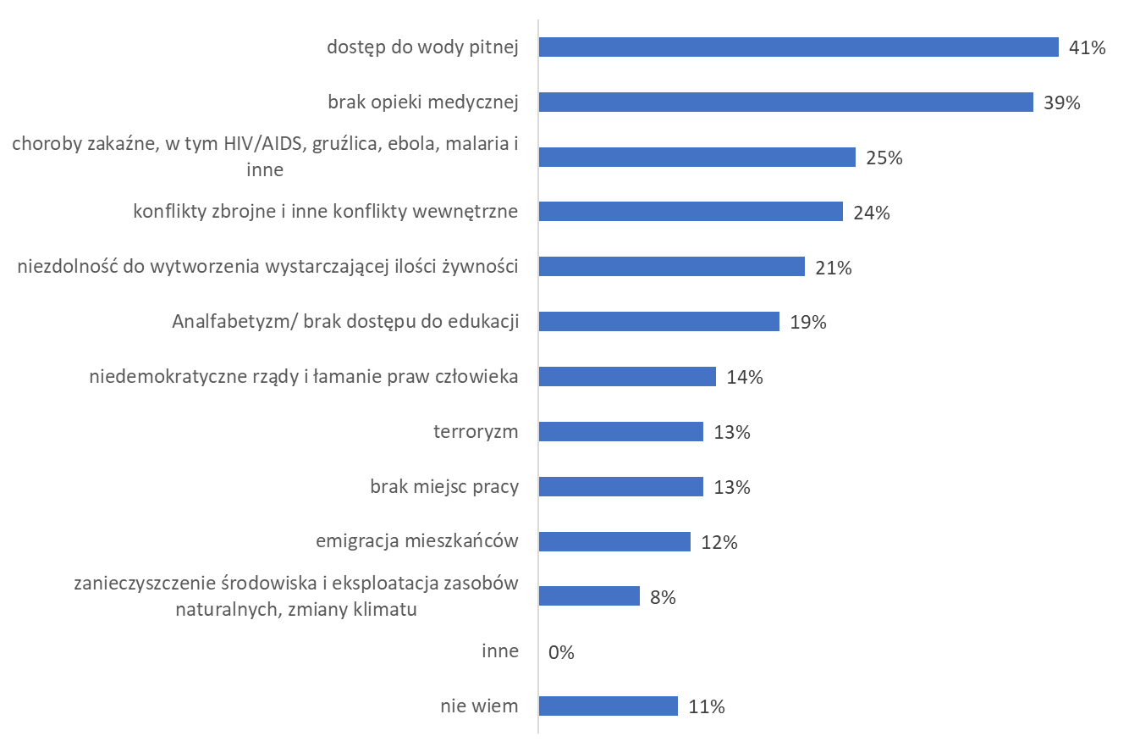

Do tej pory, w zależności od pomiaru, dostrzeganym, głównym wyzwaniem na drodze krajów słabiej rozwiniętych jest albo brak wody pitnej, albo choroby zakaźne. Spośród kolejnych 11 edycji badania, w pierwszych edycjach badania: 2006-2009, ale także w 2014 roku na pierwszym miejscu lokowany był problem chorób zakaźnych, natomiast w kolejnych edycjach badania: 2010-2013 i 2015 r. – na pierwszym miejscu wskazywana była kwestia dostępu do wody pitnej. W 2019 roku, choć problemy te były nadal jednymi z najważniejszych, najczęściej wskazywany był brak opieki medycznej. Podobnie kształtowały się priorytetowe wyzwania w 2022 roku, z tym że prowadzi tu brak wody pitnej.

W porównaniu z ostatnim badaniem, obecnie o 3 pkt proc. wzrósł odsetek osób wskazujących na bariery wynikające z dostępu do wody pitnej. Od 2010 r. kwestia ta lokowała się na pierwszym miejscu, wśród największych wyzwań stojących na drodze rozwoju krajów słabiej rozwiniętych. Opinie na ten temat ulegają pewnym wahaniom: w latach 2006-2009 kwestie te wskazywało między 37% a 43% osób; znacząca zmiana nastąpiła w roku 2010 (wówczas Zgromadzenie Ogólne Narodów Zjednoczonych przyjęło rezolucję, w której „dostęp do czystej wody i urządzeń sanitarnych” został uznany za fundamentalne prawo człowieka, ponadto, po niszczycielskim trzęsieniu ziemi na Haiti wiele miejsca w mediach poświęcono problemom mieszkańców tego regionu po katastrofie) – wówczas aż 57% respondentów dostrzegło znaczenie problemu dostępu do wody pitnej. W kolejnych latach, pomału odsetek wskazań na tę kwestię obniżał się, by najniższy – w ciągu ostatnich 5 lat - poziom, osiągnąć w roku 2014 (43%). Po powrocie do poziomu 50% w 2015 roku, i spadku w 2019 roku (38%) do poziomu z 2008 roku, obecnie jest to najczęściej wskazywane wyzwanie na drodze rozwoju krajów słabiej rozwiniętych, jednak odsetek wskazań jest jednym z najniższych w historii badania.

Nieco rzadziej niż w 2019 roku wskazywane są obecnie choroby zakaźne (spadek o 2 punkty procentowe), i w 2022 roku nadal w hierarchii problemów zajmuje jedno z najwyższych miejsc. Choroby zakaźne były do tej pory pierwsze (2006-2009, 2014) lub drugie (2010-2013, 2015) w rankingu. W 2022 roku, podobnie jak 3 lata temu, plasują się na trzecim miejscu.

Konflikty zbrojne i wewnętrzne w 2022 roku znajdują się poza czołówką wyzwań, zajmując 4. miejsce. W stosunku do poprzedniego badania, odsetek wskazań również znacznie spadł (o 6 punktów procentowych). Podobny spadek wskazań dotyczy terroryzmu (spadek o 7 punktów procentowych). Natomiast wskazania na niezdolność do wytworzenia wystarczającej ilości żywności wzrósł (wzrost o 7 punktów procentowych).
Nie zmieniły się natomiast zasadniczo opinie badanych dotyczące braku opieki medycznej, analfabetyzmu, braku miejsc pracy, emigracji mieszkańców, a także wyzwań wynikających z niedemokratycznych rządów i łamania praw człowieka, a także zanieczyszczenia środowiska i eksploatacji zasobów naturalnych (które zajmują ostatnią pozycję w rankingu).

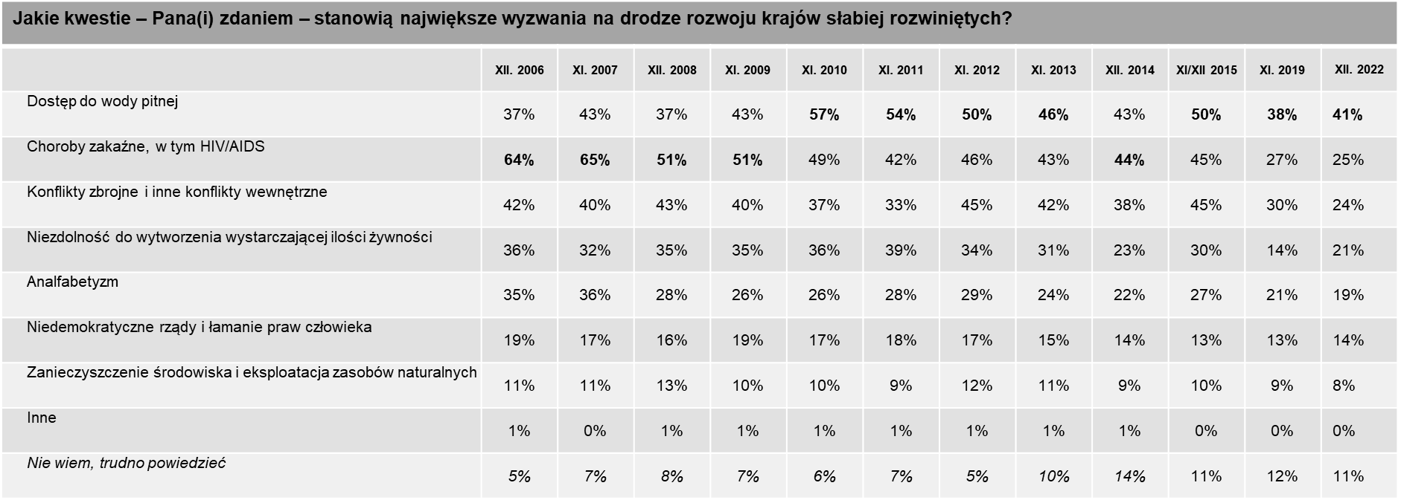

Wyniki nie sumują się do 100% - badani mogli wskazać do 3 odpowiedzi
Pogrubienia w tym przypadku oznaczają kategorię, która jest w danym pomiarze na pierwszym miejscu

4. Dziedziny, sposoby i kierunki pomocy

4.1. Dziedziny pomocy

Polacy, pytani o dziedziny, w których Polska ma najwięcej do zaoferowania krajom słabiej rozwiniętym, najczęściej wskazywali w 2022 roku poprawę służby zdrowia (43%) oraz edukację (37% wskazań).
Inne dziedziny, którymi moglibyśmy wspierać kraje od nas bardziej potrzebujące były przez badanych wskazywane już rzadziej. 28% osób wskazywało na pomoc w rozwoju infrastruktury, 21% - w rozwoju rolnictwa. 18% z nich wskazało wspieranie wzrostu gospodarczego i lokalnej przedsiębiorczości, podczas gdy 16% - zapobieganie kryzysom i odbudowę po konfliktach. Rzadziej Polacy wskazywali, że nasz kraj mógłby zaoferować krajom słabiej rozwiniętym wsparcie w dziedzinie ochrony środowiska (13%), reform demokratycznych, na przykład rozwoju lokalnych samorządów (10%).
7% badanych uznało, że nie ma takich dziedzin, w których Polska miałaby cokolwiek do zaoferowania krajom słabiej rozwiniętym, a 9% nie potrafiło takich wskazać.

Wykres 9 W jakich dziedzinach, Pana(i) zdaniem, Polska ma najwięcej do zaoferowania krajom słabiej rozwiniętym?
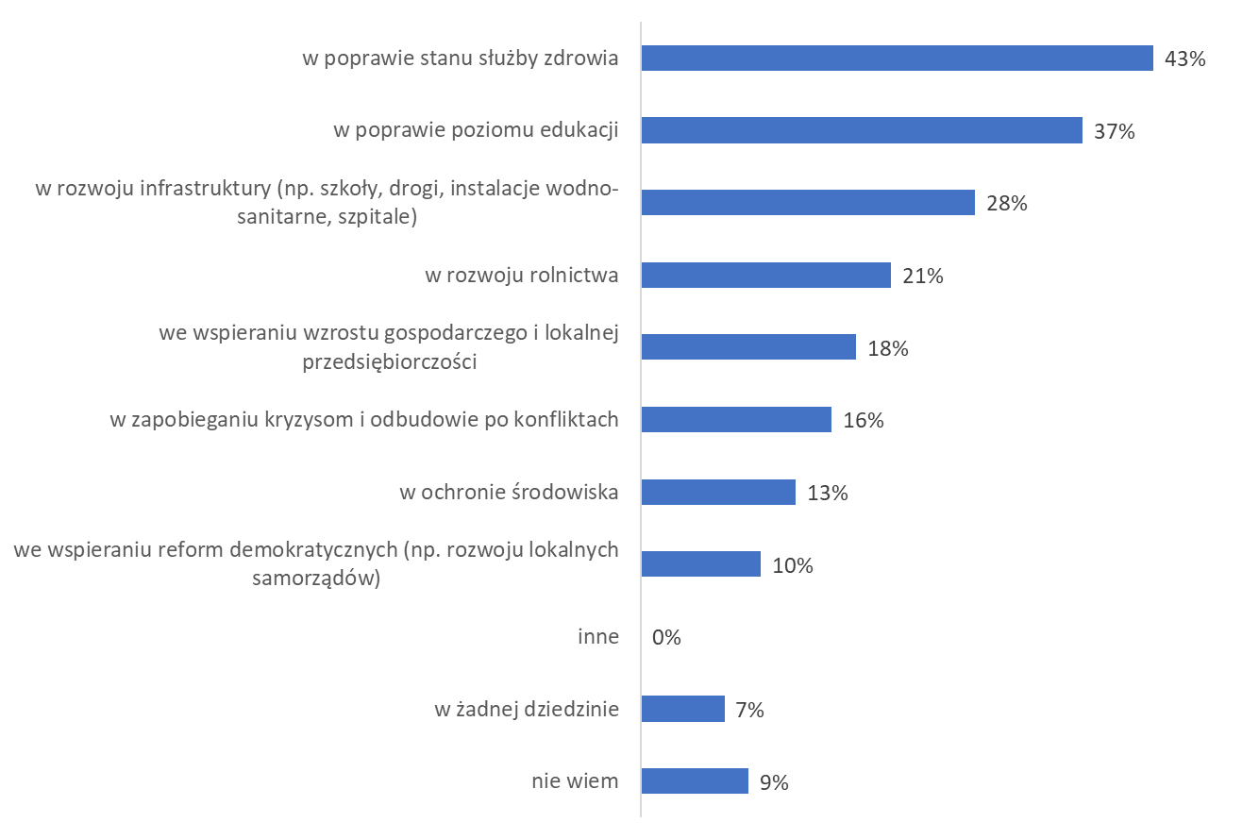

Odpowiedź „nie wiem” nie była odczytywana respondentom

W porównaniu z sytuacją z roku 2019, w opiniach Polaków dotyczących wsparcia, jakie Polska powinna kierować do krajów słabiej rozwiniętych, odnotowano niewielkie zmiany. W szczególności należy zwrócić uwagę na spadek odsetka osób, które uważają, że nasz kraj powinien pomagać innym krajom w rozwoju rolnictwa (o 5 punktów procentowych, z 26% w 2019 roku do 21% w 2022 roku). W tegorocznej fali badania spadł również, do najniższego poziomu w historii przeprowadzania badania, odsetek osób, które oceniły, że to zapobieganie kryzysom i odbudowa po konfliktach są dziedzinami, w których Polacy mogliby wesprzeć innych (o 4 punkty procentowe, z 20% w 2019 roku do 16% w 2022 roku). Mniejsze spadki odnotowano również w odniesieniu do poprawy poziomu edukacji (o 3 punkty procentowe, z 40% w 2019 roku do 37% w 2022 roku), rzadziej także dostrzegano, że Polska mogłaby wspomagać reformy demokratyczne (o 3 punkty procentowe, z 13% w 2019 roku do 10% w 2022) oraz ochronę środowiska (o 2 punkty procentowe, z 15% w 2019 roku, do 13% w 2022 roku). Po odnotowanym wzroście w 2019 roku (z 19% w 2015 roku do 29% w 2019 roku), znaczenie infrastruktury w kontekście tego, co Polska może zaoferować krajom słabiej rozwiniętym pozostaje dla Polaków na nieco tylko niższym poziomie (28%).
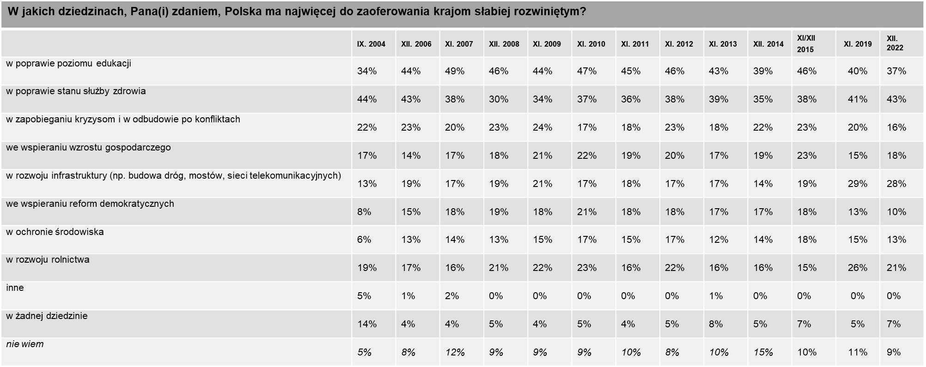 Odpowiedzi zapisane kursywą nie były odczytywane respondentom
^{*)} W 2004 r. treść pytania brzmiała: „W jakich dziedzinach, Pana(i) zdaniem, Polska powinna pomagać w rozwoju krajom biedniejszym?”
W 2019 i 2022 roku treść pytania brzmiała: „W jakich dziedzinach, Pana(i) zdaniem, Polska ma najwięcej do zaoferowania krajom słabiej rozwiniętych?”

4.2. Sposoby i kanały pomocy

W 2022 roku Polacy najczęściej wskazywali, że Polska może przyczyniać się do rozwoju krajów słabiej rozwiniętych poprzez wspieranie opieki medycznej w tych krajach (37%) oraz wysyłanie tam wolontariuszy (30%). Rzadziej podkreślane są takie działania, jak przekazanie środków na edukację dzieci (24%), inwestycje polskich firm w tych krajach (19%) oraz umożliwienie studentom z tych krajów studiowania na polskich uczelniach (18%). 16% Polaków twierdzi, że Polska mogłaby również wspierać kraje słabiej rozwinięte poprzez otwieranie polskiego rynku na ich produkty, a 15% - finansując lub współfinansując budowę infrastruktury. Tylko nieco mniej badanych (14%) uważa, że reprezentanci naszego kraju mogliby wspierać procesy demokratyzacji, a 12% mówi także o wsparciu działań na rzecz ochrony środowiska. Co dziewiąty Polak (11%) uważa, że odpowiednim działaniem, w które mogłaby się zaangażować Polska jest praca na rzecz rozwiązywania konfliktów wewnętrznych, a także wsparcie lokalnych przedsiębiorców. 9% Polaków uważa, że Polska może zająć się szkoleniem pracowników administracji i instytucji państwowych by pomoc krajom słabiej rozwiniętym.
Wspieranie opieki medycznej w tych krajach częściej wskazywały osoby najmłodsze (15-19 lat, 54%) oraz pięćdziesięciolatkowie (41%), wykształceni na poziomie wyższym (43%). Wysyłanie wolontariuszy częściej wskazywały osoby z wykształceniem wyższym (36%) oraz mieszkańcy największych miast (42%). O przekazywaniu środków na edukację dzieci częściej wspominali najmłodsi (15-19 lat, 25%, 20-29 lat, 27%) oraz osoby z wykształceniem średnim i wyższym (po 28%), mieszkańcy wsi (25%) i największych miast (25%). Inwestycje polskich firm w tych krajach wskazywały częściej osoby w wieku 30-39 lat (23%) i 40-49 lat (22%), z wykształceniem średnim (23%) i mieszkańcy wsi (22%). O umożliwianiu studentom z tych krajów studiowania w Polsce mówiły częściej kobiety (20%), czterdziestolatkowie (22%), osoby z wykształceniem wyższym (24%) oraz mieszkańcy miast do 100 tysięcy mieszkańców (20%). Otwarcie w większym stopniu polskiego rynku na produkty z tych krajów w większym stopniu wskazują mężczyźni (18%), osoby w wieku 15-19 lat (20%), z wyższym wykształceniem (18%). Finansowanie lub współfinansowanie budowy infrastruktury najczęściej wskazywały osoby w wieku 40-49 lat (19%), z wykształceniem wyższym (21%) oraz mieszkańcy miast zamieszkałych przez 100-499 tysięcy mieszkańców (18%). Wspieranie procesów demokratyzacji wybierane było częściej przez mężczyzn (15%), osoby w wieku 20-29 lat (24%) i mieszkańców miast od 100 do 499 tysięcy mieszkańców (16%). Wspieranie działań na rzecz ochrony środowiska to możliwy sposób, by Polska przyczyniła się do wspierania krajów słabiej rozwiniętych częściej według mężczyzn (14%), osób w wieku 15-19 lat (24%). Pracę na rzecz rozwiązywania konfliktów wewnętrznych częściej wskazywali pięćdziesięciolatkowie (15%), osoby z wykształceniem zasadniczym zawodowym (14%) oraz w miastach powyżej 100 tysięcy mieszkańców (po 14%). Wspieranie małych lokalnych przedsiębiorców wskazują częściej dwudziestolatkowie, czterdziestolatkowie i sześćdziesięciolatkowie (po 13%) oraz osoby z wykształceniem średnim (13%) i mieszkańcy wsi (13%). Szkolenie pracowników administracji i instytucji państwowych było wybierane przede wszystkim przez osoby w wieku 60-69 lat (13%).

W porównaniu do badania z 2019 roku odnotowano znaczące zmiany w stosunku do odsetków wskazań poszczególnych form wsparcia. W tegorocznym pomiarze rzadziej wskazywano, że formą pomocy, jaką Polska może podejmować, jest wysyłanie wolontariuszy (spadek o 4 punkty procentowe) oraz wspieranie procesów demokratyzacji (spadek o 3 punkty procentowe). Rzadziej wskazywano również na szkolenie pracowników administracji i instytucji państwowych (spadek o 4 punkty procentowe). Częściej natomiast wymieniane były inwestycje polskich firm w tych krajach (wzrost o 5 punktów procentowych) oraz otwieranie polskiego rynku na produkty z krajów słabiej rozwiniętych (wzrost o 5 punktów procentowych).

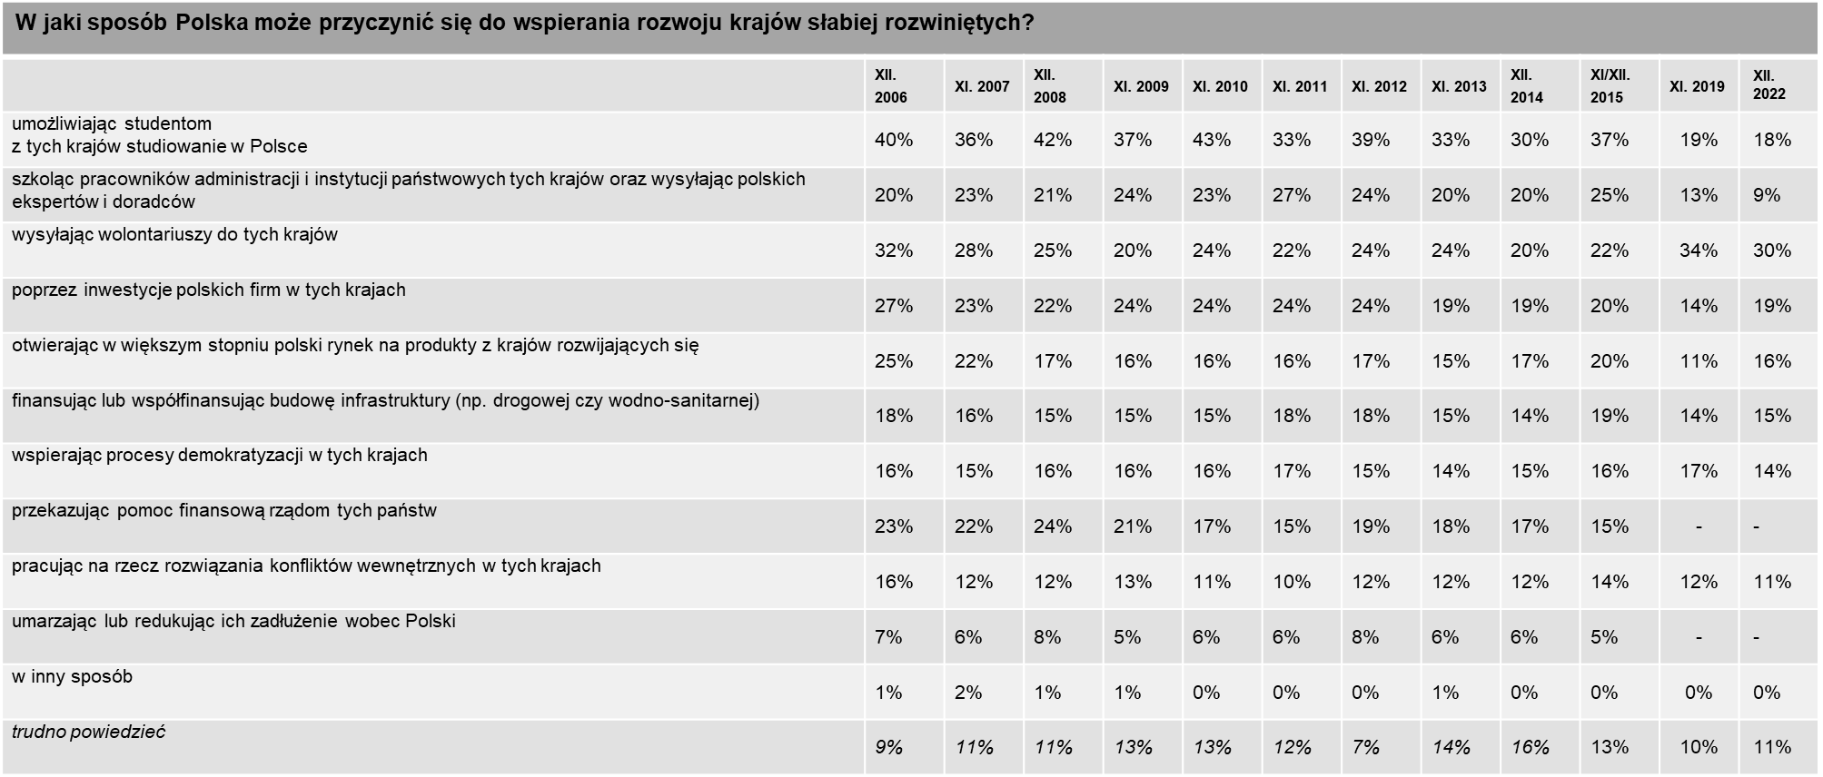
Wyniki nie sumują się do 100% - badani mogli wskazać do 3 odpowiedzi
Odpowiedzi zapisane kursywą nie były odczytywane respondentom.

Polska, według respondentów, powinna przede wszystkim przekazywać fundusze krajom słabiej rozwiniętym za pośrednictwem wyspecjalizowanych organizacji międzynarodowych (42%) oraz (częściej) polskich organizacji pozarządowych i firm (47%). Ponad jedna czwarta Polaków (27%) uważa, że fundusze powinny zostać przekazane poprzez konkretne polskie inwestycje w tych krajach. Ponad jedna piąta (23%) respondentów wskazuje natomiast, że to lokalne organizacje powinny się zajmować przekazywaniem funduszy.
Polskie organizacje pozarządowe były częściej wybierane przez osoby najmłodsze (15-19 lat, 65%), osoby z wykształceniem średnim (50%) oraz mieszkańców miast 100-499 tysięcy mieszkańców (49%). Wyspecjalizowane organizacje międzynarodowe wskazywane były częściej przez kobiety (44%), osoby w wieku 15-19 lat oraz 40-49 lat (po 51%), z wykształceniem wyższym (50%) oraz mieszkańców miast 100-499 tysięcy mieszkańców (50%). Polskie inwestycje w tych krajach to dobry sposób przekazywania pomocy częściej według dwudziestolatków (35%) oraz osób z wykształceniem wyższym (33%). Lokalne organizacje częściej wybrali sześćdziesięciolatkowie (28%) oraz osoby z wykształceniem średnim (28%).

Wykres 10 W jaki sposób, według Pana(i), Polska powinna przekazywać fundusze na pomoc dla krajów mniej rozwiniętych?

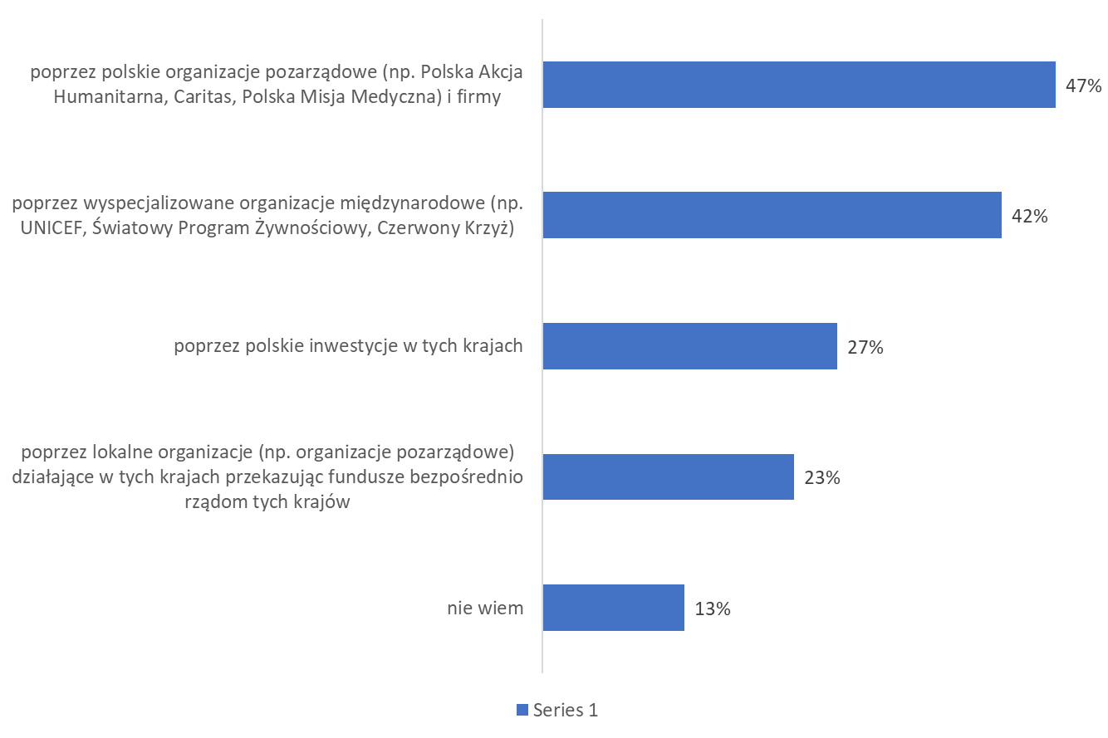
W porównaniu do poprzedniego badania realizowanego w 2019 roku zwiększyła się - zdaniem respondentów - waga polskich organizacji pozarządowych i firm w przekazywaniu funduszy krajom słabiej rozwiniętym: odsetek osób wskazujących takiego typu organizacje wzrósł o 5 punktów procentowych, osiągając poziom z roku 2015. Zmiany te spowodowane są tym, że Polacy udzielali wsparcia Ukraińcom w 2022 roku głównie za pośrednictwem lokalnych organizacji pozarządowych i firm, często w sposób oddolny – organizacje międzynarodowe nie miały, z perspektywy przeciętnego Polaka, dużego znaczenia w tym procesie.

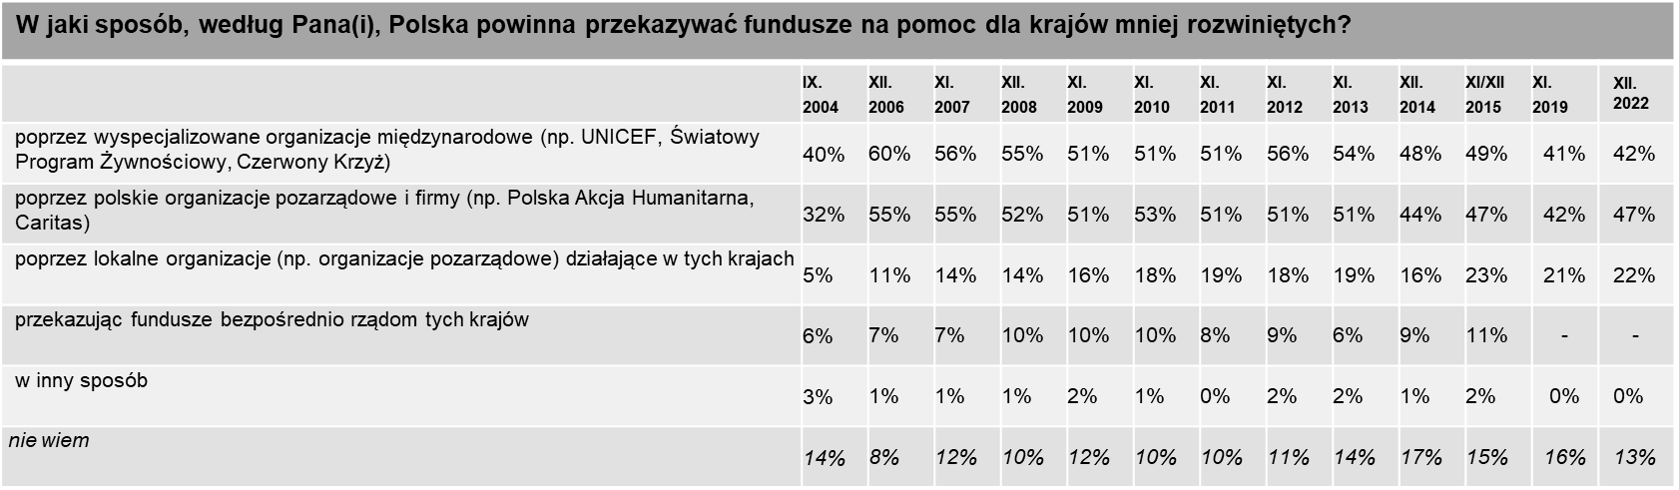
Odpowiedzi zapisane kursywą nie były odczytywane respondentom
^{*)} W 2004 r. treść pytania brzmiała: „W jaki sposób – według Pana(i) – Polska powinna przekazywać fundusze na pomoc rozwojową w krajach mniej rozwiniętych?”. W pytaniu można było zaznaczyć jedną odpowiedź

4.3. Geograficzne kierunki pomocy

Preferowane przez Polaków, główne kierunki pomocy udzielanej przez nasz kraj, to kraje Afryki (50%). Zdecydowanie rzadziej Polacy uważają, że pomoc z Polski powinna być skierowana do naszych wschodnich sąsiadów (26%) – przy czym niemal wszyscy wskazują Ukrainę (99%), a Białoruś wskazywana była jedynie przez 8% badanych. Co ósmy respondent wskazał: kraje Bliskiego Wschodu (12%), inne kraje na Wschodzie (12%) oraz kraje Azji (13%). 7% badanych wskazała, że polska pomoc nie powinna być skierowana do żadnego kraju, a 15% z nich nie potrafiło odpowiedzieć na tak zadane pytanie.

Kraje Afryki częściej wskazywały osoby w wieku 15-19 lat (62%), 20-29 lat (57%) i 60-69 lat (58%), osoby z wykształceniem wyższym (56%), mieszkańcy największych miast (56%) oraz województw łódzkiego (65%) i świętokrzyskiego (61%). Naszym wschodnim sąsiadom Polska powinna pomagać częściej według mężczyzn (27%), osób starszych (60-69 lat – 27%, 70 lat i więcej - 29%), osób z wykształceniem wyższym (28%), mieszkańców miast do 100 tysięcy mieszkańców (28%) oraz województwa lubuskiego (49%), podkarpackiego (46%) oraz podlaskiego (56%). Kraje Azji były częściej wybierane przez pięćdziesięciolatków (16%), osoby z wykształceniem zasadniczym zawodowym (13%) i średnim (14%), mieszkańców miast do 100 tysięcy mieszkańców (16%) oraz powyżej 500 tysięcy mieszkańców (15%) oraz województwa łódzkiego (25%) i opolskiego (29%). Inne kraje na Wschodzie wskazywane były częściej przez pięćdziesięciolatków (16%), osoby z wykształceniem średnim (15%) i wyższym (16%) oraz mieszkańców województw podlaskiego (26%) i świętokrzyskiego (23%). Kraje Bliskiego Wschodu to częstszy wybór kobiet (13%), dwudziestolatków (16%) i trzydziestolatków (15%), mieszkańców miast do 100 tysięcy mieszkańców (14%) oraz województwa dolnośląskiego (17%), lubelskiego (20%), opolskiego (34%) i zachodniopomorskiego (30%).

Wykres 11Krajom z jakiego regionu, Pana(i) zdaniem, Polska powinna pomagać przede wszystkim
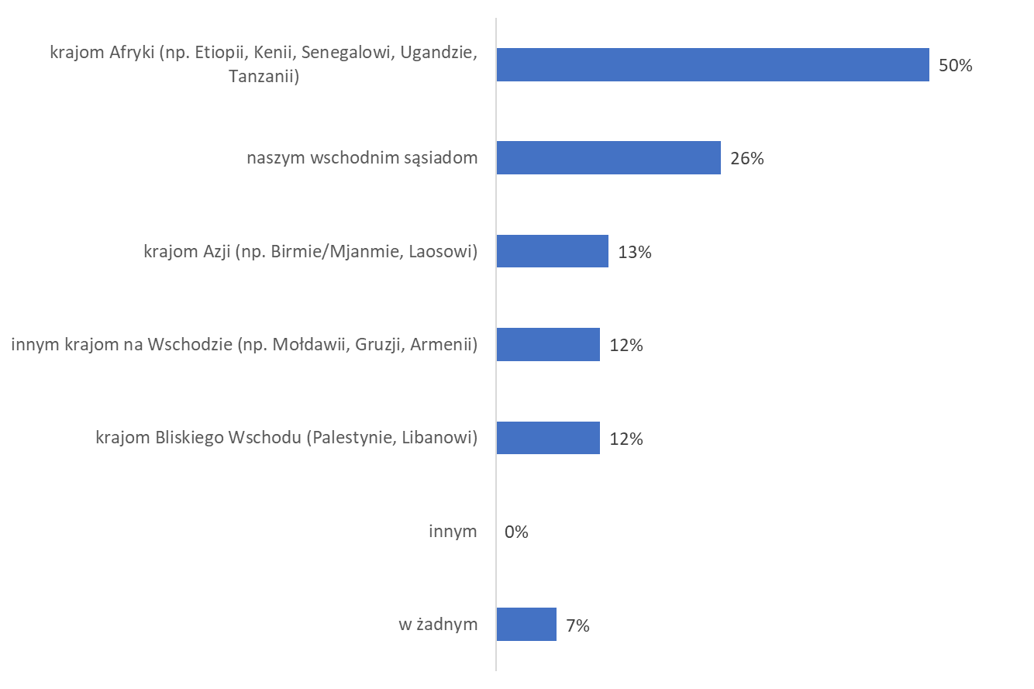
Wyniki nie sumują się do 100% - badani mogli wskazać do dwóch odpowiedzi
Odpowiedź „nie wiem” nie była odczytywana respondentom.

Uzyskane w tym roku wyniki uległy zmianie. Spadły wskazania na kraje Afryki (o 5 punktów procentowych). Wzrost został odnotowany natomiast w przypadku naszych wschodnich sąsiadów, zwłaszcza w kontekście sytuacji Ukrainy (o 5 punktów procentowych) oraz krajów Azji (o 3 punkty procentowe). Zmiany te spowodowane są sytuacją wojenną na Ukrainie.

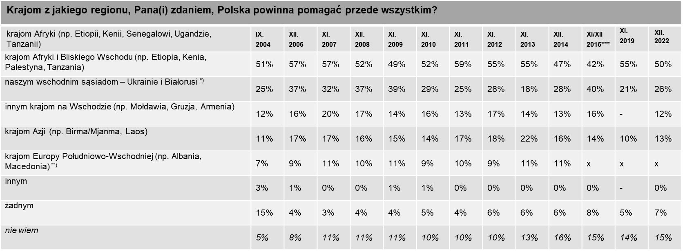
Wyniki nie sumują się do 100% - badani mogli wskazać do dwóch odpowiedzi
Odpowiedzi zapisane kursywą nie były odczytywane respondentom.
^{*)} W 2004 r. obok Ukrainy i Białorusi wymieniona była jeszcze Rosja
^{**)} W 2004 r. podano w nawiasie przykład następujących krajów: „(np. Mołdawia, Albania, Serbia i Czarnogóra)”
***) Wyniki z roku 2015 są zestawione tylko poglądowo, gdyż ze względu na usunięcie kategorii „krajom Europy Południowo-Wschodniej”, a także zmienienie nazw krajów podawanych jako przykładowe, wyniki nie są w pełni porównywalne (w przypadku krajów Afryki – bez uwzględnienia krajów Bliskiego Wschodu - do 2014 r. pytano o Angolę i Etiopię, w przypadku innych byłych Republik Radzieckich na Kaukazie i w Azji środkowej pytano o Gruzję, Armenię i Kazachstan.

5. Wielkość polskiej pomocy

Dwóch na pięciu pytanych (40%) uważa, że w stosunku do swoich możliwości, Polska przeznacza na pomoc rozwojową dla krajów słabiej rozwiniętych tyle pieniędzy, ile potrzeba. Wśród osób, które zgłaszają zastrzeżenia 17% jest zdania, że wydajemy za dużo, a 13% - że za mało.

O tym, że Polska przeznacza zbyt mało pieniędzy częściej przekonane są osoby w wieku 20-29 lat (16%), 40-49 lat (15%), 60-69 lat (15%), osoby z wykształceniem wyższym (20%), mieszkańcy największych miast (17%) i wsi (15%). Osoby, które twierdzą, że te wydatki są zbyt duże, to częściej dwudziestolatkowie (22%), trzydziestolatkowie (18%) i pięćdziesięciolatkowie (18%), osoby z wykształceniem średnim (18%), mieszkańcy wsi (21%) i największych miast (20%). Osoby, które uważają, że wydatki są takie, jakie powinny być to częściej mężczyźni (41%), pięćdziesięciolatkowie (48%), wykształceni na poziomie zasadniczym zawodowym (41%) i średnim (42%) oraz mieszkańcy miast (do 100 tysięcy mieszkańców – 43%, 100-499 tysięcy mieszkańców – 41%, miast powyżej 500 tysięcy mieszkańców – 42%).

Opinie Polaków dotyczące wielkości kwot przeznaczanych przez Polskę na pomoc rozwojową dla krajów słabiej rozwiniętych, w stosunku do naszych gospodarczych możliwości, zmieniły się w sposób znaczący wobec 2019 roku. O 11 punktów procentowych spadł odsetek wskazań, że Polska przeznacza odpowiednią kwotę na pomoc, a o 3 punkty procentowe – że Polska przeznacza zbyt mało funduszy. Natomiast o 11 punktów procentowych wzrosło przekonanie, że polskie wydatki na pomoc są zbyt duże – odsetek takich osób osiągnął najwyższy poziom w historii badania (od 2005 roku).

Zwiększony odsetek twierdzących, że wydatki te są zbyt duże może być spowodowany wielkością pomocy, jakiej Polacy i Polska udzielili w 2022 roku Ukraińcom. Ten fakt, w zestawieniu z utrzymującą się wysoką inflacją, sprawia, że część Polaków może mieć poczucie, że pomocy jest zbyt dużo.

Wykres 12 Czy Pana(i) zdaniem, w stosunku do swoich możliwości gospodarczych, Polska przeznacza na pomoc rozwojową dla krajów słabiej rozwiniętych:
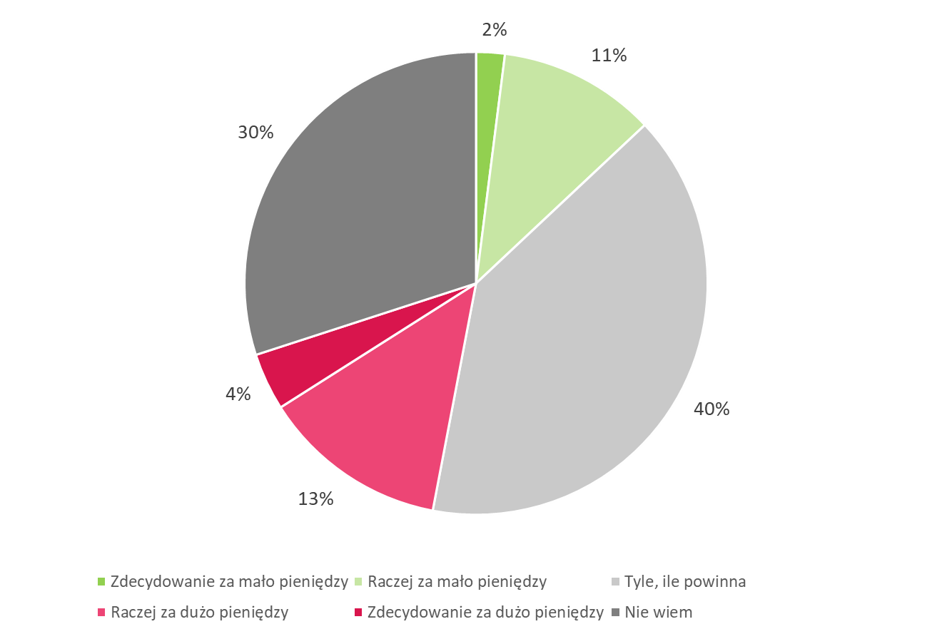
Odpowiedź „nie wiem” nie była odczytywana respondentom
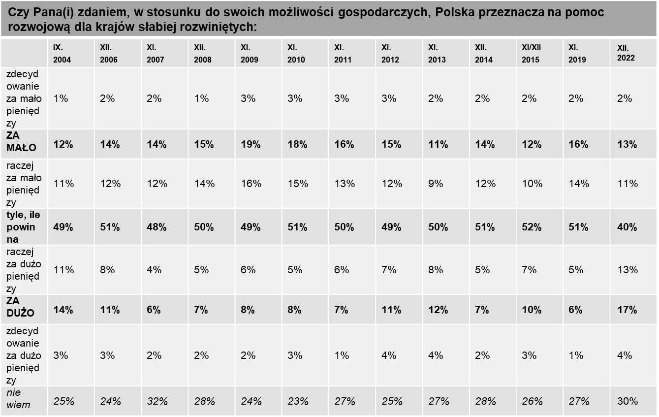
Odpowiedzi zapisane kursywą nie były odczytywane respondentom.

6. Rozpoznawalność logotypu współpracy rozwojowej

74% pytanych wprost przyznaje się, że nie ma skojarzeń z przedstawionym im logiem. Najczęściej udzielaną merytoryczną odpowiedzią jest sugestia, że logo należy do Polskiej Akcji Humanitarnej (9%). W sumie niewiedzą wykazuje się 93% badanych.
7% Polaków kojarzy zaprezentowane im logo z Programem Polskiej pomocy. Należy jednak wspomnieć, że 5% respondentów wskazało akcje pomocowe dla Afryki, co może świadczyć o kojarzeniu loga z samym kontekstem pomocy, nie z konkretną marką.

Wykres 14 Z czym kojarzy się Panu(i) poniższe logo?
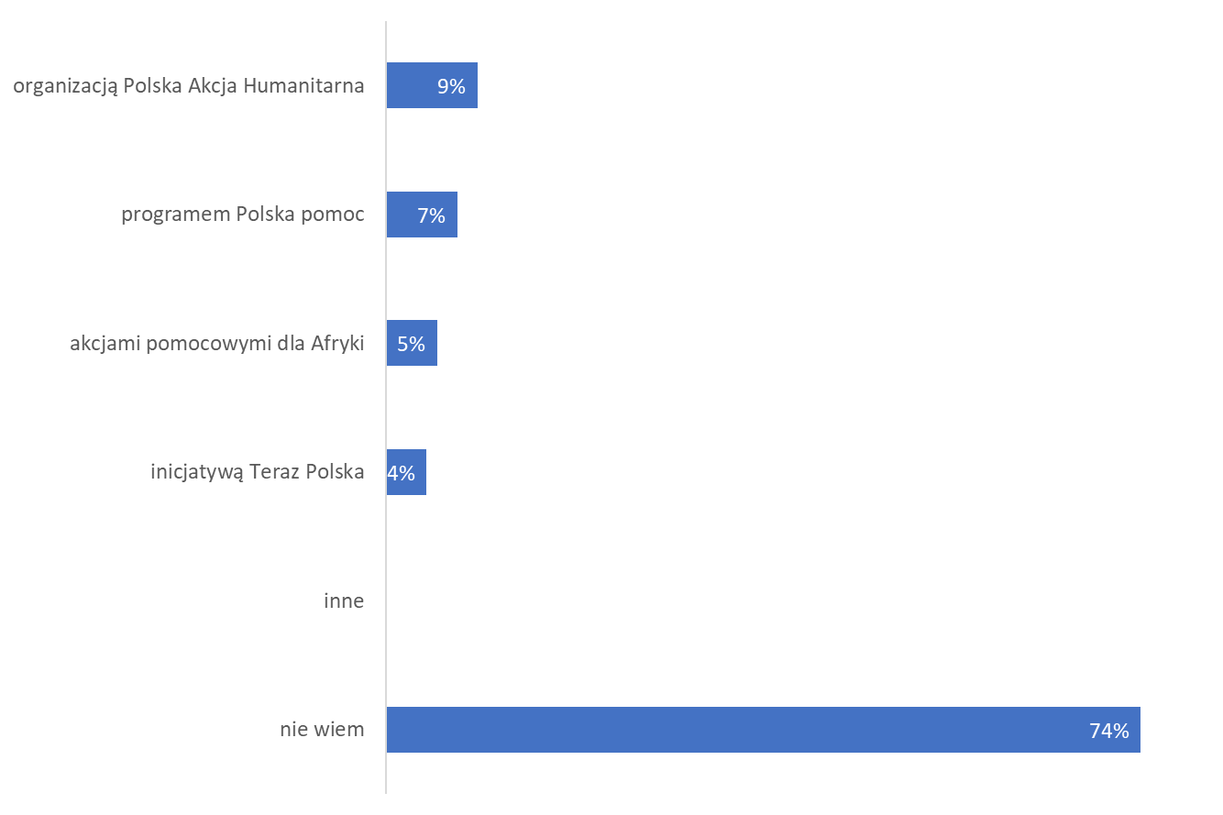

Znajomość logotypu programu Polskiej pomocy, częściej niż inni wykazują osoby w wieku 70 lat i więcej, z podstawowym wykształceniem, mieszkańcy największych miast (12% w miastach ponad 500 tys. ludności) oraz województwa podkarpackiego i warmińsko-mazurskiego (po 17%). W mniejszym stopniu logo poprawnie rozpoznawane jest wśród mieszkańców dużych miast (od 100 do 500 tysięcy mieszkańców).

W porównaniu z sytuacją sprzed 3 lat znajomość logotypu Programu Polska pomoc spadła o 3 punkty procentowe. Obecnie jest ona najniższa od roku 2014.

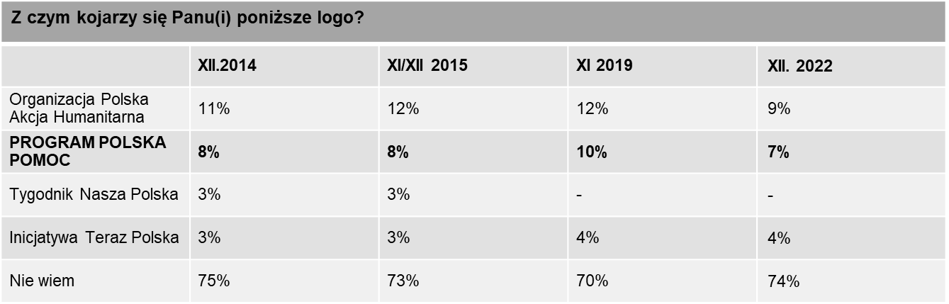

7. Zaangażowanie w pomoc krajom słabiej rozwiniętym

Jedynie ośmiu na stu Polaków (8%) było w jakikolwiek sposób zaangażowanych w pomoc krajom słabiej rozwiniętym. 92% badanych przyznaje, że do tej pory nie brali udziału w tego typu działaniach, przy czym 13% rozważa taką możliwość w przyszłości. Niemal co ósmy badany (12%) nie widzi takiej potrzeby.

Osoby angażujące się to częściej osoby w wieku 50 lat i więcej, z średnim i wyższym wykształceniem, mieszkające na wsi. Natomiast osoby nie widzące potrzeby pomocy to częściej trzydziestolatkowie (16%), czterdziestolatkowie (14%) oraz osoby najstarsze (70+, 15%), osoby wykształcone na poziomie podstawowym (15%) i zasadniczym zawodowym (16%) oraz mieszkańcy wsi (14%).

W stosunku do roku 2019, zaangażowanie w pomoc krajom słabiej rozwiniętym wzrosło (o 4 punkty procentowe). Spadł jednocześnie odsetek osób, które nie widzą potrzeby angażowania się w pomoc (o 7 punktów procentowych).

Najpopularniejszą formą wsparcia krajów słabiej rozwiniętych, w którą angażują się Polacy jest przekazanie pieniędzy na konkretny projekt lub zbiórkę (63%), nieco rzadziej pieniądze są przekazywane okazjonalnie na działania konkretnych organizacji międzynarodowych (24%). Co siódmy (15%) wspierający regularnie programy pomocowe, wybiera te realizowane w krajach słabiej rozwiniętych. Zdecydowanie rzadziej Polacy angażują się w projekty edukacyjne lub informacyjne dotyczące sytuacji i problemów tych krajów (8%), uczestniczą w realizacji programów pomocowych (9%) oraz dokonują etycznych wyborów podczas zakupów (6%).

W 2022 roku Polacy częściej, niż w 2019 roku, angażowali się w konkretny projekt lub zbiórkę (o 10 punktów procentowych), a rzadziej przekazywali pieniądze organizacjom międzynarodowym (o 9 punktów procentowych) oraz wspierali za pośrednictwem regularnych programów pomocowych (o 9 punktów procentowych).
Większa mobilizacja pomocy skoncentrowanej wokół programów i zbiórek może być spowodowana oddolną formą pomocy, jaka była niesiona Ukrainie, a także dużą popularnością zbiórek internetowych na konkretne cele – np. siepomaga.pl.

8. Pomoc Ukrainie

Po wybuchu wojny w Ukrainie 24 lutego wielu Polaków zaangażowało się w udzielanie wsparcia wschodniego sąsiada w sytuacji wojny – zarówno angażując się w pomoc udzielaną na terenie Ukrainy, na granicach polsko-ukraińskich oraz wsparcie uchodźców, którzy szukali schronienia w Polsce. Te wydarzenia sprawiły, że potrzeba pomocy innym krajom stała się bardziej dostrzegana, a solidarność międzynarodowa – wręcz konieczna.

71% Polaków uważa, że Polska powinna wspierać Ukrainę w sytuacji wojny w tym kraju, przy czym 19% z nich twierdzi tak zdecydowanie, a 53% - raczej. Przeciwnego zdania jest 18% badanych, przy czym 13% Polaków to osoby, które mówią tak w sposób mniej pewny, a 5% - zdecydowanie. Co dziesiąty Polak (10%) nie wie czy Polska powinna, czy nie powinna wspomagać obecnie Ukrainę. Częściej o powinności pomocy przekonane są osoby młode (81% w wieku 20-29 lat), z wykształceniem wyższym (76%). Osoby, które nie zgadzają się to częściej osoby raczej młode w wieku 30-39 lat (24%) oraz seniorzy (70+, 22%), a także osoby z wykształceniem poniżej wyższego (podstawowe – 21%, zasadnicze zawodowe – 21%, średnie – 19%), jak również mieszkańcy największych miast (24%).

Wykres 15. Czy uważa Pan/i, że Polska powinna, czy nie powinna wspomagać Ukrainę w sytuacji wojny w tym kraju?
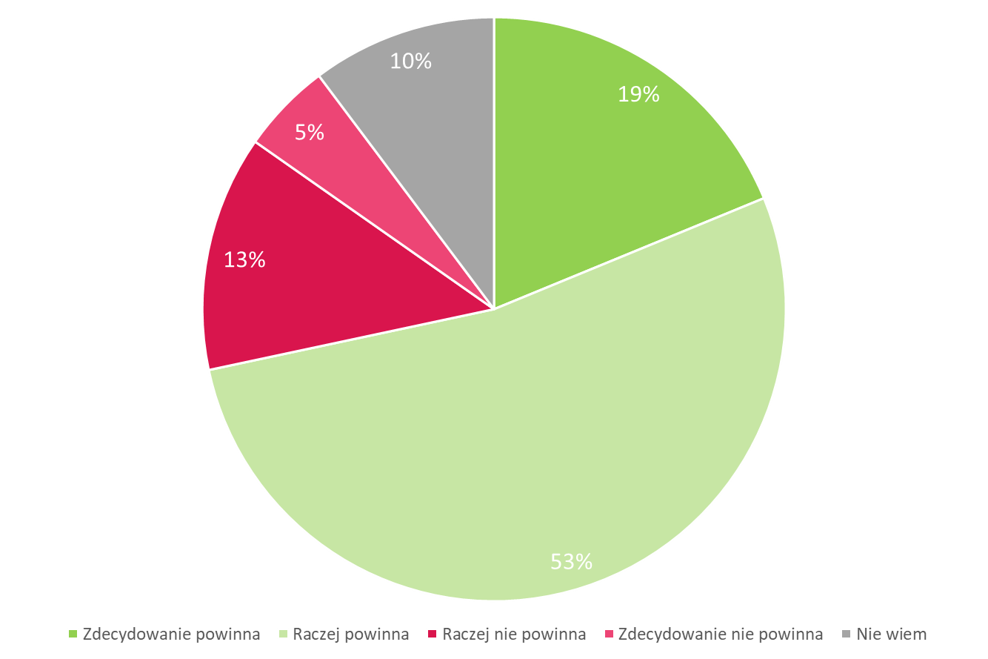
Polacy, którzy uważają, że Polska powinna wspierać Ukrainę, twierdzą tak, ponieważ uważają, że pomagając Ukrainie zwiększamy swoje bezpieczeństwo (56%), mamy moralny obowiązek pomagać naszemu sąsiadowi (44%). Co trzeci zwolennik pomocy Ukrainie stwierdził, że dzięki wsparciu na miejscu ograniczmy przepływ uchodźców (34%), a także pomaganie Ukrainie może przynieść naszemu państwu korzyści (30%). Co piąty (21%) badany uważa, że konieczność pomocy wynika z międzynarodowych zobowiązań przyjętych przez Polskę.
O zwiększaniu bezpieczeństwa częściej przekonane są kobiety (57%), osoby w wieku 20-29 lat (62%), 30-39 lat (61%) i 50-59 lat (59%), z wykształceniem średnim (60%) i wyższym (66%) oraz mieszkańcy największych miejscowości (62%). Moralny obowiązek pomagania to argument wymieniany częściej przez mężczyzn (45%), osoby w wieku 15-19 lat (58%), 30-39 lat (50%), osoby z wykształceniem wyższym (52%) i mieszkańców miejscowości od 100 do 499 tysięcy mieszkańców (53%). O ograniczaniu przepływu uchodźców do Polski częściej mówiły kobiety (38%), sześćdziesięciolatkowie (43%), osoby z wykształceniem wyższym (43%) oraz mieszkańcy największych miast (41%). O korzyściach wynikających dla Polski bardziej przekonani są mężczyźni (31%), czterdziestolatkowie (34%), pięćdziesięciolatkowie (31%) i seniorzy (32%), a także osoby z wykształceniem średnim (35%) i mieszkańcy miast 100-499 tysięcy mieszkańców (32%) oraz ponad 500 tysięcy mieszkańców (34%). Międzynarodowe zobowiązania natomiast wskazywały częściej osoby w wieku 40-49 lat (28%) i z największych miast (28%).

Wykres 16. Jeśli tak, dlaczego?
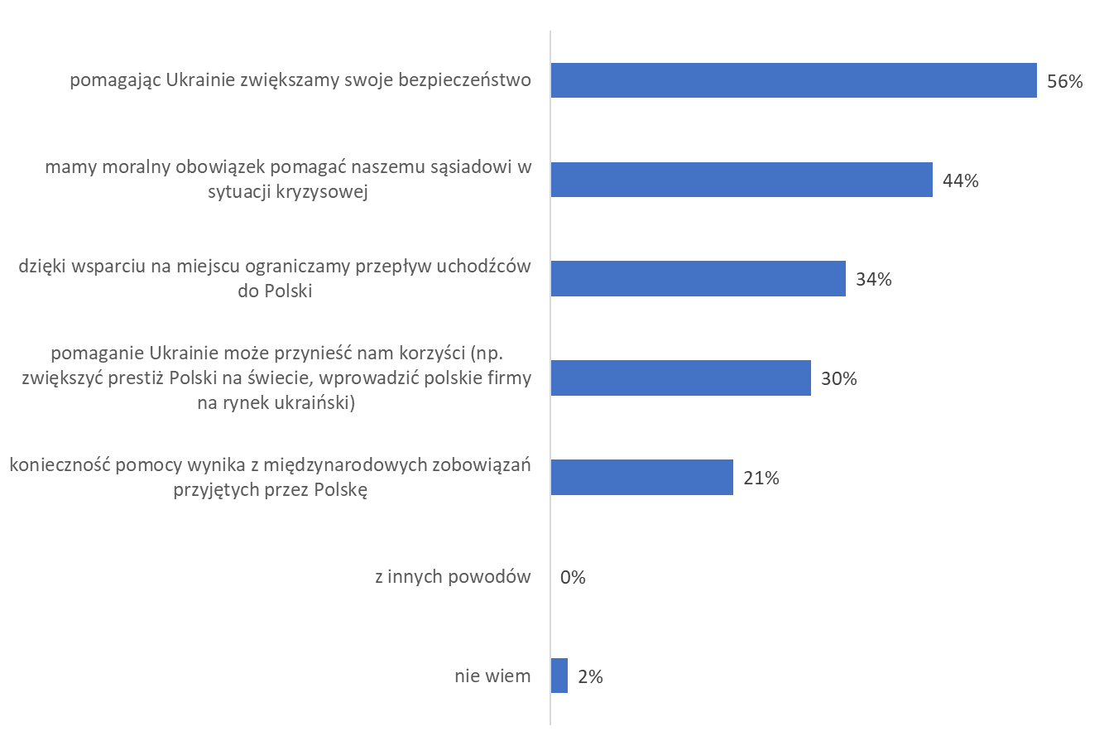
Przeciwnicy motywują swoją odpowiedź tym, że najpierw Polska powinna rozwiązać własne problemy, a potem dopiero może pomagać (43%), czy że Polska jest krajem zbyt biednym, by pomagać innym (41%). Rzadziej badani wskazują, że pomoc, którą otrzymuje Ukraina jest źle wykorzystywana (27%), Polsce nikt nie pomaga w jej problemach (22%) lub każde państwo powinno troszczyć się o siebie (21%).

Osoby, które swój sprzeciw argumentują tym, że Polska powinna najpierw zająć się swoimi problemami to częściej kobiety (47%), osoby w wieku 30-39 lat (49%), 40-49 lat (50%) i 70 i więcej lat (50%), a także osoby z wykształceniem wyższym (60%) i z największych miast (56%). Polska jest krajem zbyt biednym, by pomagać częściej według kobiet (44%), osób w wieku 20-29 lat (55%) i 70 lat i więcej (52%) oraz osób z wyksztalceniem podstawowym (50%). Pomoc jest źle wykorzystywana natomiast częściej zdaniem kobiet (29%), czterdziestolatków (44%), osób z wyksztalceniem podstawowym (34%) i wyższym (33%) oraz mieszkańców miast 100-499 tysięcy mieszkańców. Polsce nikt nie pomaga, więc Polska nie ma takiego obowiązku częściej według dwudziestolatków (34%), osób z wykształceniem zasadniczym zawodowym (28%) i średnim (26%) oraz mieszkańców największych miast (28%). Odpowiedź „każde państwo powinno samo troszczyć się o siebie” częściej wskazywana była przez kobiety (23%), sześćdziesięciolatków (33%), osoby z wykształceniem wyższym (31%) oraz mieszkańców miast do 100 tysięcy mieszkańców (24%).

Wykres 17. Jeśli nie, dlaczego?
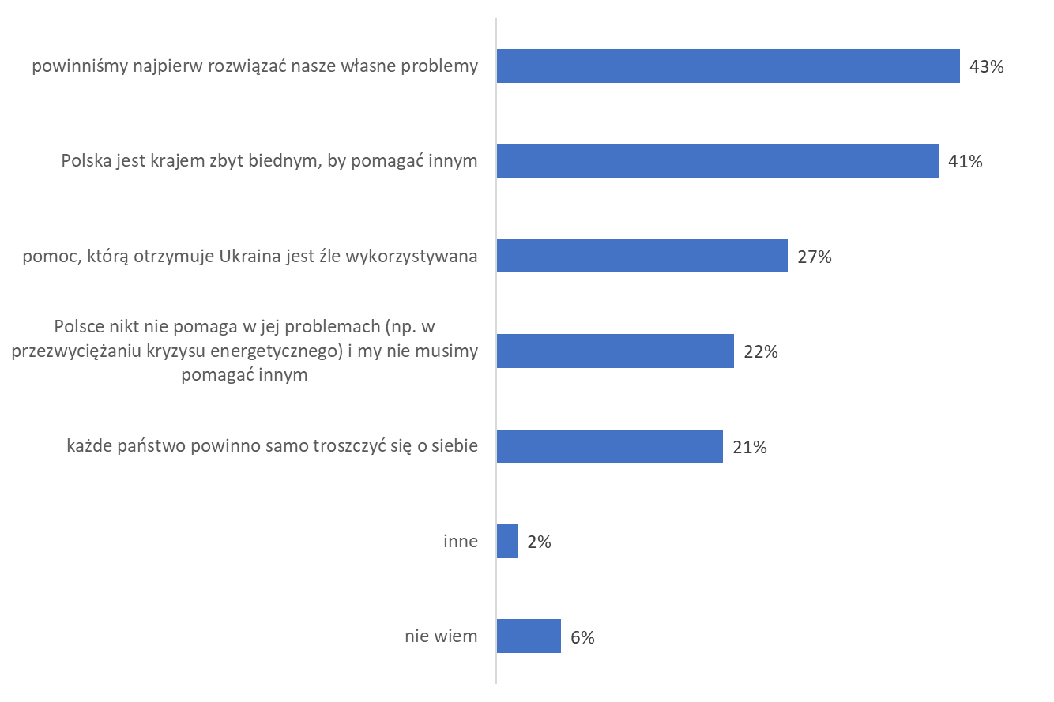

Ponad połowa Polaków (54%) uważa, że pomaganie przez Polskę Ukrainie i uchodźcom z Ukrainy będzie dla naszego kraju korzystne w dłuższej perspektywie. Przeciwnego zdania jest 26% badanych. Osoby, które są przekonane o korzyściach płynących dla Polski to przede wszystkim osoby najmłodsze (15-19 lat), wykształcone na poziomie średnim (57%) oraz wyższym (58%), mieszkańcy miast do 100 tysięcy mieszkańców. Te osoby uważają, że kolejnymi działaniami, które powinno się jeszcze zrobić dla Ukrainy są zwiększenie pomocy humanitarnej na terenie Ukrainy (55%), pomocy medycznej na terenie Ukrainy (46%), pomocy żywnościowej na terenie Ukrainy (46%). Rzadziej wskazywane jest zwiększenie pomocy gospodarczej (28%) oraz wsparcia dla uchodźców na terenie Polski (28%).
Osoby, które uważają, że pomoc Ukrainie może być niekorzystna dla Polski to częściej mężczyźni (27%), trzydziestolatkowie (29%) i pięćdziesięciolatkowie (31%), osoby z wykształceniem zawodowym (28%) i średnim (28%) oraz mieszkańcy największych miast (41%). Twierdzą oni, że należy ograniczyć wsparcie dla uchodźców na terenie naszego kraju (51%). Rzadziej wskazują na ograniczenie pomocy gospodarczej (31%), pomocy żywnościowej (22%), pomocy humanitarnej (17%) oraz pomocy medycznej (17%).

Wykres 18. Jak Pan/i sądzi, czy pomaganie przez Polskę Ukrainie i uchodźcom z Ukrainy będzie dla naszego kraju w dłuższej perspektywie korzystne?
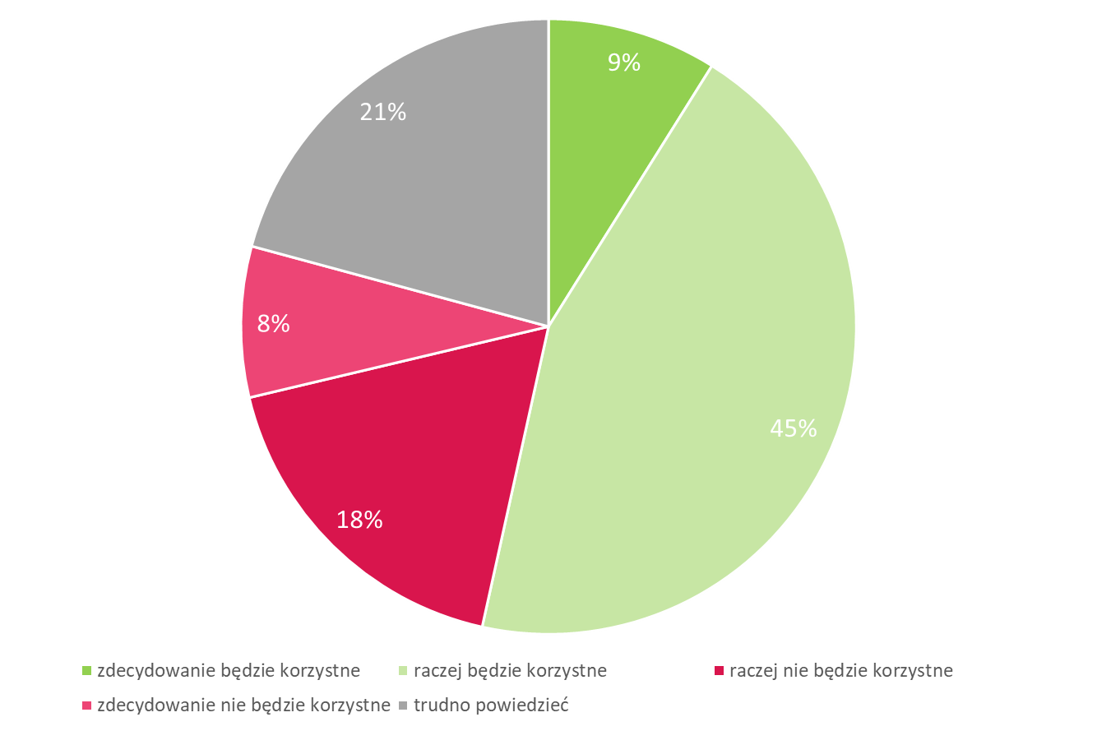

Jedna trzecia Polaków (32%) nie chciałaby przeznaczyć dodatkowych środków na pomoc Ukrainie i uchodźcom z Ukrainy. Jednak 54% przeznaczyłyby taką dodatkową kwotę: 11% przeznaczyłoby na ten cel mniej niż 5 złotych miesięcznie, co czwarty (26%) – 5 złotych miesięcznie, 16% Polaków przeznaczyłoby 10 złotych i więcej.
Osoby, które przeznaczyłyby pieniądze na ten cel, to częściej kobiety, sześćdziesięciolatkowie, osoby z wykształceniem wyższym i mieszkańcy mniejszych miast (do 100 tysięcy mieszkańców).
Osoby niechętne do niesienia pomocy finansowej to częściej mężczyźni, osoby w wieku 20-29 lat, wykształceni na poziomie podstawowym i zasadniczym zawodowym oraz mieszkańcy największych miast.

Wykres 19. Czy Pan/i dobrowolnie zgodził/a/by się przeznaczyć dodatkowo na pomoc Ukrainie i uchodźcom z Ukrainy miesięcznie:

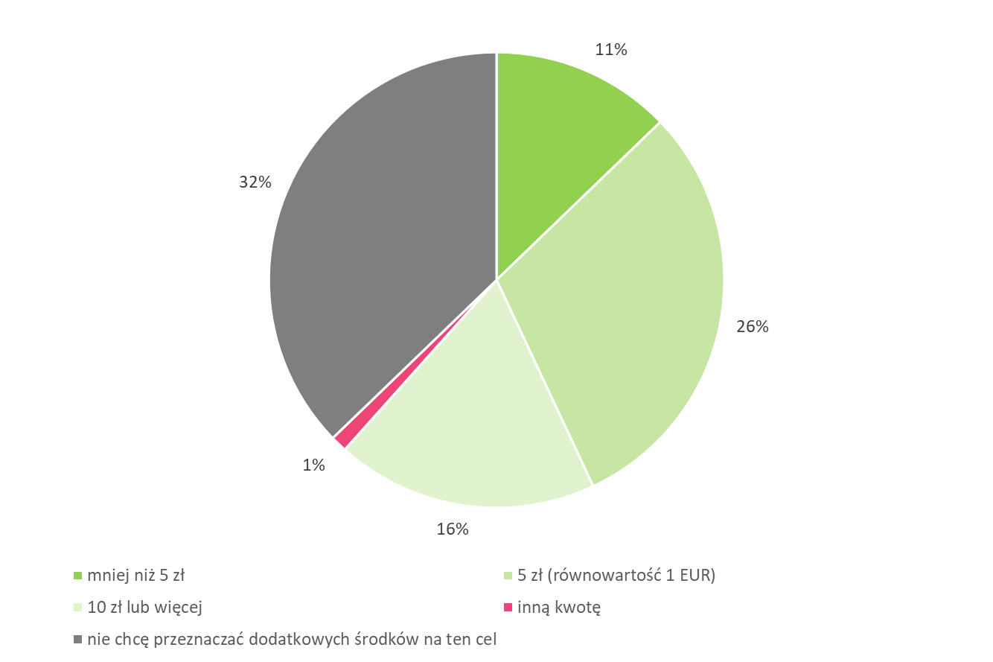

Ramowy kwestionariusz „Pomoc rozwojowa 2022”

O1 | Ze 195 państw na świecie, ile państw – Pana(i) zdaniem - jest biedniejszych lub słabiej rozwiniętych od Polski?  Daj czas na zastanowienie się. Dopytaj. Wpisz liczbę podaną przez respondenta. |  | .....................................  (wpisać podaną liczbę)  Nie wiem
O2 | Czy słyszał(a) Pan(i) o Celach Zrównoważonego Rozwoju sformułowanych przez Organizację Narodów Zjednoczonych, które mają zostać osiągnięte do 2030 r. ?  (jeśli „nie”, przejść do pyt. 04.) |  | - tak
 |  |  | - nie
O3 | Jeżeli tak, proszę wskazać przynajmniej jeden z nich. |  | .....................................  (wpisać podaną odpowiedź)
O4 | Polska w 2021 roku wydała 3,797 mld zł na pomoc rozwojową i humanitarną. To około 0,7 % budżetu (cały budżet PL wynosi 521 mld zł). Czy Pana/Pani zdaniem polskie wydatki na pomoc rozwojową i humanitarną są:  Można wskazać jedną odpowiedź. |  | - zdecydowanie za małe  - raczej za małe
 |  |  | - takie jak powinny być
- raczej za duże
- zdecydowanie za duże
 |  |  | - nie wiem
O5 | Czy w ciągu ostatnich 2-3 miesięcy zetknął(a) się Pan(i) z informacjami o pomocy Polski dla krajów słabiej rozwiniętych?  (jeśli „nie”, przejść do pyt. 06.) |  | - tak
 |  |  | - nie
O5a | Skąd pochodziły te informacje?  Zaznacz wszystkie właściwe odpowiedzi. |  | - z prasy,  - z radia,  - z telewizji,  - z Internetu (Facebooka, YouTube’a, Twittera, portali informacyjnych itd.)  - ze szkoły, uczelni,  - z kościoła, parafii,  - od rodziny, znajomych,  - z wystawy, ulotki,  - z książek,  - z innych źródeł (jakich?)..............................zapisz  - nie pamiętam
O5b | Jeśli tak, czego dotyczyły / o czym były te informacje?  Zapisz dokładnie! Dopytaj.  ......................................................................................................................................................................................  ......................................................................................................................................................................................  ......................................................................................................................................................................................  ......................................................................................................................................................................................
O6 | Jakie kwestie - Pana(i) zdaniem – stanowią największe wyzwanie w rozwoju krajów słabiej rozwiniętych?  Wręcz kartę O6  Można wskazać nie więcej niż 3 najważniejsze sprawy. |  | - Analfabetyzm/ brak dostępu do edukacji  - brak opieki medycznej  - choroby zakaźne, w tym HIV/AIDS, gruźlica, ebola, malaria i inne  - dostęp do wody pitnej  - niezdolność do wytworzenia wystarczającej ilości żywności  - zanieczyszczenie środowiska i eksploatacja zasobów naturalnych, zmiany klimatu  - konflikty zbrojne i inne konflikty wewnętrzne  - terroryzm  - niedemokratyczne rządy i łamanie praw człowieka  - emigracja mieszkańców  - brak miejsc pracy  - inne (jakie?)..............................zapisz  - nie wiem
Odczytaj:
Wiele państw oraz organizacji międzynarodowych wspomaga rozwój krajów słabiej rozwiniętych. Pomaga im finansowo i materialnie oraz wysyła specjalistów. Celem tej pomocy jest przede wszystkim wsparcie wzrostu gospodarczego i zmniejszenie ubóstwa, wsparcie reform demokratycznych, rządów prawa i samorządności, zapobieganie konfliktom wewnętrznym i wzrost bezpieczeństwa w świecie. Pomoc rozwojowa ma trwale wspierać rozwój tych krajów. Pomoc rozwojowa nie jest pomocą humanitarną świadczoną doraźnie w przypadku katastrof humanitarnych, klęsk żywiołowych, konfliktów militarnych, itp.
O7 | Czy uważa Pan(i), że Polska powinna, czy nie powinna wspomagać rozwój krajów słabiej rozwiniętych?  Jedna odpowiedź  (jeśli, jeśli „nie” przejść do pyt. 7b, jeśli „nie wiem”, przejść do pyt. 8.) |  | - tak, zdecydowanie powinna  - tak, raczej powinna
- nie, raczej nie powinna
- nie, zdecydowanie nie powinna
 |  |  | - nie wiem
O7a | Jeśli tak, to dlaczego?  Można wskazać więcej niż jedną odpowiedź  (przejść do pyt. 08.) |  | - mamy moralny obowiązek pomagać krajom słabiej rozwiniętym  - bogatsze państwa pomogły nam, więc teraz my powinniśmy pomóc biedniejszym  - Polska jest krajem wystarczająco zamożnym, by pomagać innym  - pomaganie innym może przynieść nam korzyści, np. zwiększyć bezpieczeństwo i prestiż Polski na świecie  - sytuacja w Polsce zależy również od tego, co się dzieje w innych krajach, nawet w odległych miejscach na świecie (np. wskutek zmian klimatu)  - dzięki wsparciu na miejscu przeciwdziałamy nielegalnej migracji mieszkańców państw słabiej rozwiniętych  - konieczność pomocy wynika z międzynarodowych zobowiązań przyjętych przez Polskę  - z innych powodów (jakich?)..............................................zapisz  - nie wiem
O7b | Jeśli nie, to dlaczego?  Można wskazać więcej niż jedną odpowiedź. |  | - Polsce nikt nie pomagał i my nie musimy pomagać innym  - Polska jest krajem zbyt biednym, by pomagać innym  - powinniśmy najpierw rozwiązać nasze własne problemy  - każde państwo powinno samo troszczyć się o siebie  - pomoc, którą otrzymują kraje słabiej rozwinięte jest źle wykorzystywana  - inne (jakie?)...........................................................zapisz  - nie wiem
O8 | W jaki sposób Polska może przyczynić się do wspierania krajów słabiej rozwiniętych?  Wręcz kartę O10  Można wskazać nie więcej niż 3 odpowiedzi |  | - pracując na rzecz rozwiązywania konfliktów wewnętrznych w tych krajach  - wspierając procesy demokratyzacji w tych krajach  - szkoląc pracowników administracji i instytucji państwowych tych krajów oraz wysyłając tam polskich ekspertów i doradców  - wysyłając wolontariuszy do tych krajów  - umożliwiając studentom z tych krajów studiowanie w Polsce  - przekazując środki na edukację dzieci (szkoły, przedszkola) i dorosłych (studenci, nauczyciele)  - wspierając opiekę medyczną w tych krajach  - finansując lub współfinansując budowę infrastruktury na miejscu (np. drogi, instalacje wodno-sanitarne)  - wspierając działania na rzecz ochrony środowiska i klimatu w krajach słabiej rozwiniętych  - wspierając małych lokalnych przedsiębiorców, w tym przedsiębiorcze kobiety  - poprzez inwestycje polskich firm w tych krajach  - otwierając w większym stopniu polski rynek na produkty z krajów słabiej rozwiniętych  - w inny sposób (jaki?)..................................... zapisz  - nie wiem
O9 | Krajom z jakiego regionu, Pana(i) zdaniem, Polska powinna pomagać przede wszystkim?  Można wskazać dwie odpowiedzi. |  | - naszym wschodnim sąsiadom  a) Ukrainie  b) Białorusi  - innym krajom na Wschodzie (np. Mołdawii, Gruzji, Armenii)  - krajom Afryki (np. Etiopii, Kenii, Senegalowi, Ugandzie, Tanzanii)  - krajom Bliskiego Wschodu (Palestynie, Libanowi)  - krajom Azji (np. Birmie/Mjanmie, Laosowi)  - innym (jakim?)............................................zapisz  - w żadnym  - nie wiem
O10 | W jakich dziedzinach, Pana(i) zdaniem, Polska ma najwięcej do zaoferowania krajom słabiej rozwiniętym?  Można wskazać więcej niż jedną odpowiedź. |  | - w zapobieganiu kryzysom i odbudowie po konfliktach  - w poprawie stanu służby zdrowia  - w poprawie poziomu edukacji  - w ochronie środowiska  - w rozwoju rolnictwa  - we wspieraniu reform demokratycznych (np. rozwoju lokalnych samorządów)  - we wspieraniu wzrostu gospodarczego i lokalnej przedsiębiorczości  - w rozwoju infrastruktury (np. szkoły, drogi, instalacje wodno-sanitarne, szpitale)  - inne (jakie?)...............................................zapisz  - w żadnej dziedzinie  - nie wiem
O11 | W jaki sposób, według Pana(i), Polska powinna przekazywać fundusze na pomoc dla krajów słabiej rozwiniętych?  Można wskazać więcej niż jedną odpowiedź. |  | - poprzez polskie organizacje pozarządowe (np. Polska Akcja Humanitarna, Caritas, Polska Misja Medyczna) i firmy  - poprzez polskie inwestycje w tych krajach  - poprzez wyspecjalizowane organizacje międzynarodowe (np. UNICEF, Światowy Program Żywnościowy, Czerwony Krzyż)  - poprzez lokalne organizacje (np. organizacje pozarządowe) działające w tych krajach przekazując fundusze bezpośrednio rządom tych krajów  - w inny sposób …….… ( jaki?)  - nie wiem
O12 | Proszę powiedzieć, z czym kojarzy się Panu (i) poniższe logo?  Pokaż logotyp Polskiej pomocy | - inicjatywą Teraz Polska  - programem Polska pomoc  - organizacją Polska Akcja Humanitarna  - akcjami pomocowymi dla Afryki  - inne (jakie?)...............................................zapisz  - nie wiem
O13 | Czy w jakikolwiek sposób był(a) Pan(i) zaangażowany/a w pomoc krajom słabiej rozwiniętym?  (jeśli „nie”, przejść do pyt. 14.) | - tak, angażowałam/em się  - nie, ale rozważam taką możliwość w przyszłości  - nie, nie angażowałam/em się  - nie widzę takiej potrzeby
O13a | Jeśli tak, to w jaki sposób? | - przekazałem/am pieniądze na konkretny projekt lub zbiórkę  - okazjonalnie przekazuję pieniądze na działania konkretnych organizacji międzynarodowych lub NGOs  - regularnie wspieram programy pomocowe realizowane w państwach słabiej rozwiniętych przez organizacje międzynarodowe (np. UNICEF) lub organizacje pozarządowe.  - uczestniczyłem/am w realizacji projektów pomocowych w państwach słabiej rozwiniętych (pracownik lub wolontariusz).  - angażuję się w projekty edukacyjne i/ lub informacyjne dotyczące sytuacji w państwach słabiej rozwiniętych i ich problemów  - dokonuję etycznych wyborów podczas zakupów (wybieram produkty ze znaczkiem Fair Trade, nie kupuję produktów firm, które naruszają prawa pracowników lub dewastują środowisko naturalne w krajach słabiej rozwiniętych itp.)  - inny (jaki?)...............................................zapisz
Odczytaj:
W 2022 r. rosyjska agresja wobec Ukrainy wywołała bezprecedensowy kryzys migracyjny i rozwojowy. Spowodowane zniszczenia infrastruktury oraz utrata potencjału ludzkiego i gospodarczego stanowią istotne zagrożenie dla przyszłości tego kraju. Dlatego w 2023 r. Polska nadal będzie udzielać pomocy humanitarnej Ukrainie. Jednocześnie priorytetem polskiej pomocy rozwojowej będzie jej odbudowa oraz wsparcie ukraińskich instytucji i społeczeństwa w odpowiedzi na konflikt.
O14 | Czy uważa Pan(i), że Polska powinna, czy nie powinna wspomagać Ukrainę w sytuacji wojny w tym kraju?  Jedna odpowiedź  (jeśli nie, przejść do pyt.14b, jeśli „nie wiem”, przejść do pyt. 15.) | - tak, zdecydowanie powinna  - tak, raczej powinna
- nie, raczej nie powinna
- nie zdecydowanie nie powinna
 |  | - nie wiem
O14a | Jeśli tak, to dlaczego?  Można wskazać więcej niż jedną odpowiedź.  (przejść do pyt. 015.) | - mamy moralny obowiązek pomagać naszemu sąsiadowi w sytuacji kryzysowej  - pomagając Ukrainie zwiększamy swoje bezpieczeństwo  - pomaganie Ukrainie może przynieść nam korzyści (np. zwiększyć prestiż Polski na świecie, wprowadzić polskie firmy na rynek ukraiński)  - dzięki wsparciu na miejscu ograniczamy przepływ uchodźców do Polski  - konieczność pomocy wynika z międzynarodowych zobowiązań przyjętych przez Polskę  - z innych powodów (jakich?)..............................................zapisz  - nie wiem
O14b | Jeśli nie, to dlaczego?  Można wskazać więcej niż jedną odpowiedź. | - Polsce nikt nie pomaga w jej problemach (np. w przezwyciężaniu kryzysu energetycznego) i my nie musimy pomagać innym  - Polska jest krajem zbyt biednym, by pomagać innym  - powinniśmy najpierw rozwiązać nasze własne problemy  - każde państwo powinno samo troszczyć się o siebie  - pomoc, którą otrzymuje Ukraina jest źle wykorzystywana  - inne (jakie?)...........................................................zapisz  - nie wiem
O15 | Jak Pan(i) sądzi, czy pomaganie przez Polskę Ukrainie i uchodźcom z Ukrainy będzie dla naszego kraju w dłuższej perspektywie korzystne?  Jedna odpowiedź  (jeśli nie, przejść do pyt. 15b, jeśli „nie wiem”, przejść do pyt. 16) | - tak, zdecydowanie będzie korzystne  - tak, raczej będzie korzystne
- nie, raczej nie będzie korzystne
- nie, zdecydowanie nie będzie korzystne
 |  | - trudno powiedzieć
O15a | Jeśli tak, to co jeszcze powinno się zrobić, żeby pomóc Ukrainie?  (przejść do pyt. 16.) | - zwiększyć wsparcie dla uchodźców na terenie naszego kraju  - zwiększyć pomoc humanitarną na terenie Ukrainy  - zwiększyć pomoc żywnościową na terenie Ukrainy  - zwiększyć pomoc medyczną na terenie Ukrainy  - zwiększyć pomoc gospodarczą  - inne konkretne działania (jakie?)..............................................zapisz  - trudno powiedzieć
O15b | Jeśli nie, to jaki rodzaj pomocy dla Ukrainy powinno się w pierwszej kolejności ograniczyć? | - ograniczyć wsparcie dla uchodźców na terenie naszego kraju  - zmniejszyć pomoc humanitarną na terenie Ukrainy  - zmniejszyć pomoc żywnościową na terenie Ukrainy  - zmniejszyć pomoc medyczną na terenie Ukrainy  - zmniejszyć pomoc gospodarczą  - inne konkretne działania (jakie?)..............................................zapisz  - trudno powiedzieć
O16 | Czy Pan(i) dobrowolnie zgodziłoby się przeznaczyć dodatkowo na pomoc Ukrainie i uchodźcom z Ukrainy miesięcznie: | - mniej niż 5 zł  - 5 zł (równowartość 1 EUR)  - 10 zł lub więcej  - inną kwotę (jaką?) …………………………………….zapisz  - nie chcę przeznaczać dodatkowych środków na ten cel  - trudno powiedzieć

Klucz do pytania O4a
Tematyka informacji o pomocy Polski dla innych krajów
Wielokrotne kodowanie np.: „budowa studni z wodą pitną” (3.budowa infrastruktury i 5.brak dostępu do wody pitnej)
Jeśli „97. trudno powiedzieć”, to nie może występować żaden inny kod
W przypadku kontynentów, jeśli wymieniono nazwę kraju dajemy kod zarówno kontynentu jak i wymienionego kraju (np. „paczki żywnościowe dla Polaków w Kazachstanie”, kodujemy numerami: 4, 10, 32 i 39).

- ogólnie: pomoc humanitarna – pomoc dla ubogich, potrzebujących, zwalczanie ubóstwa, tam gdzie są jakieś problemy
- pomoc gospodarcza;
- budowa i pomoc w budowie/odbudowie infrastruktury – budowa ośrodków zdrowia, budowa szkoły

- pomoc żywnościowa, zwalczanie głodu, problem głodu,
- braku dostępu do wody pitnej
- zbiórka odzieży, ubrań, butów, koców, namiotów;
- zbiórka pieniężna, zbiórka pieniędzy na konta; pomoc finansowa, wpłaty za pośrednictwem SMS
- pomoc medyczna, zbiórka leków, szczepionki, pomoc lekarzy polskich, pomoc dla chorych na AIDS, choroby zakaźne
- inna niż wymieniona – oraz ogólnie – pomoc materialna, rzeczowa (np. środki czystości)
- pomoc dla polonii zagranicą – pomoc dla Polaków (na wschodzie)

- pomoc wojskowa, militarna – wysyłanie wojsk (do Iraku, Afganistanu), misje pokojowe, misje stabilizacyjne, wysyłanie pomocy w związku z konfliktami zbrojnymi
- pomoc w umacnianiu procesów demokratyzacji – pomoc opozycji demokratycznej w krajach o reżimach totalitarnych
- pomoc dla ofiar kataklizmów, klęsk żywiołowych, trzęsień ziemi, tsunami, powodzi, suszy, lawin błotnych
- pomoc dzieciom; adopcje na odległość
- pomoc ofiarom wojen, przemocy – inwalidów, ofiar wojny
- pomoc uchodźcom;

- ogólnie: pomoc dla krajów trzeciego świata, pomoc dla krajów najsłabiej rozwiniętych

- pomoc dla Afryki, krajów Afryki

- Czad
- Etiopia
- Ghana
- Kenia
- Kongo (Zair)
- Madagaskar
- Somalia
- Sudan, Darfur
- Uganda
72. Libia

- pomoc dla krajów Ameryki Łacińskiej – Ameryki Południowej, Ameryki Środkowej

- Meksyk
- Nikaragua
- Peru
67. Haiti 68.Chile
77. Dominikana

- pomoc dla krajów byłego ZSRR, jego obszaru wpływów (krajów b. „demokracji ludowej”), na wschodzie

- Armenia
- Białoruś
- Chorwacja
- Czeczenia
- Gruzja
- państwa byłej Jugosławii (ogólnie)
- Kazachstan
- Litwa
- Rosja
- Rumunia
- Słowacja
- Ukraina
76. Łotwa

- pomoc dla krajów Azji, pomoc dla krajów Bliskiego Wschodu

- Afganistan
- Bangladesz
- Chiny
- Filipiny
- Indie
- Indonezja
- Irak
- Iran
- Kambodża
- Liban

- Tajlandia
- Sri Lanka

71. Turcja
70. Japonia
72. Libia
73. Syria
75. Wietnam

- pomoc instytucji kościelnych, Kościoła, CARITAS, misje katolickie
- pomoc organizowana przez Polską Akcję Humanitarną (PAH) Janiny Ochojskiej, akcja „PAJACYK”
- pomoc organizowana przez Czerwony Krzyż, PCK,
- pomoc organizowana przez inne instytucje
- pomoc organizowana przez inne osoby lub w której uczestniczyły inne osoby

- pomoc dla krajów Europy – związana z kryzysem finansowym
- Islandia
- Irlandia
69. Grecja

90. ogólniki – państwa bogate/bogatsze mają obowiązek pomagać biednym, ogólnie: pomoc światowa
96. inne
97. trudno powiedzieć, nie pamięta

TNS OBOP dla Ambasady Kanady w Polsce, sondaż z dn. 2-5 września 2004 r.; ogólnopolska losowa reprezentatywna próba 1004 mieszkańców Polski w wieku 15 i więcej lat.
TNS OBOP dla United Nations Development Programme; sondaż z dn. 1-5 grudnia 2005 r.; ogólnopolska losowa reprezentatywna próba 1004 mieszkańców Polski w wieku 15 i więcej lat oraz TNS OBOP dla Ministerstwa Spraw Zagranicznych, sondaże z dn. 7-11 grudnia 2006 r.; ogólnopolska losowa reprezentatywna próba 1005 mieszkańców Polski w wieku 15 i więcej lat, z dn. 22-26 listopada 2007 r.; ogólnopolska losowa reprezentatywna próba 1004 mieszkańców Polski w wieku 15 i więcej lat, z dn. 4-8 grudnia 2008 r.; ogólnopolska losowa reprezentatywna próba 1001 mieszkańców Polski w wieku 15 i więcej lat, z dn. 26-29 listopada 2009 r.; ogólnopolska losowa reprezentatywna próba 1004 mieszkańców Polski w wieku 15 i więcej lat, z dn. 25-28 listopada 2010 r.; ogólnopolska losowa reprezentatywna próba 1003 mieszkańców Polski w wieku 15 i więcej lat; z dn. 17-25 listopada 2011 r.; ogólnopolska reprezentatywna próba 1000 mieszkańców Polski w wieku 15 i więcej lat; (już jako TNS Polska) z dn. 23-27 listopada 2012 r.; ogólnopolska reprezentatywna próba 1000 mieszkańców Polski w wieku 15 i więcej lat; (już jako TNS Polska) z dn. 22-27 listopada 2013 r.; ogólnopolska reprezentatywna próba 1000 mieszkańców Polski w wieku 15 i więcej lat; (już jako TNS Polska) z dn. 5-10 grudnia 2014 r.; ogólnopolska reprezentatywna próba 1000 mieszkańców Polski w wieku 15 i więcej lat; TNS Polska dla Ministerstwa Spraw Zagranicznych, sondaż z dn. 27 listopada - 2 grudnia 2015 r.; ogólnopolska reprezentatywna próba 1014 mieszkańców Polski w wieku 15 i więcej lat.
W rezolucji wezwano państwa członkowskie ONZ i organizacje międzynarodowe do finansowego oraz technologicznego wsparcia krajów słabiej rozwiniętych, a także wspólnego podejmowania wysiłków zmierzających do zapewnienia wszystkim ludziom czystej wody

